

**APLIKASI *PAYMENT GATEWAY AGGREGATOR***

**Oleh :**

**MOHAMAD FEBRIAN MOSII**

**4519215002**

**SKRIPSI**

**PROGRAM STUDI TEKNIK INFORMATIKA**

**FAKULTAS TEKNIK UNIVERSITAS PANCASILA**

**JAKARTA**

**2023**



**APLIKASI *PAYMENT GATEWAY AGGREGATOR***

**Oleh :**

**MOHAMAD FEBRIAN MOSII**

**4519215002**

**ESSAY**

**INFORMATICS ENGINEERING STUDY PROGRAM**

**ENGINEERING FACULTY OF PANCASILA UNIVERSITY**

**JAKARTA**

**2023**

# LEMBAR PERSETUJUAN

Skripsi ini dibuat untuk

memenuhi syarat guna mencapai gelar

**SARJANA TEKNIK**

pada Program Studi Teknik Informatika Fakultas Teknik

Universitas Pancasila Jakarta dengan judul:

**APLIKASI *PAYMENT GATEWAY AGGREGATOR***

dinyatakan telah disetujui dan diterima:

Menyetujui:

Gregorius Hendita Artha Kusuma,S.Si.,M.Cs

**Pembimbing**

Mengetahui:

Dr. Ionia Veritawati, S.Si., MT

**Ketua Program Studi Teknik Informatika**

# LEMBAR KEASLIAN

Dengan ini saya yang bertanda tangan di bawah ini :

Nama : Mohamad Febrian Mosii

No. Pokok : 4519215002

Fakultas : Teknik

Program Studi : Teknik Informatika

Peminatan : *Software Enginering*

Menyatakan :

Bahwa skripsi ini dibuat dan diselesaikan secara mandiri dan bukan hasil saduran karya orang lain serta hanya menggunakan acuan dari literatur yang ada.

Jika terbukti tidak sesuai dengan yang tersebut di atas, maka saya bersedia menerima sanksi yang ada.

Jakarta, 2 Juni 2023

**Mohamad Febrian Mosii**

# KATA PENGANTAR

*Assalamu’alaikum Wr.Wb.*

Puji syukur penulis panjatkan kepada Tuhan Yang Maha Esa atas segala rahmat dan karunia-Nya, yang telah memungkinkan penulis menyelesaikan skripsi ini dengan baik.

Skripsi ini merupakan bagian penting dari perjalanan akademik penulis sebagai mahasiswa Program Studi Teknik Informatika Universitas Pancasila, dalam rangka meraih gelar sarjana. Skripsi ini disusun berdasarkan penelitian dan observasi yang penulis lakukan di CV Himalaya Teknologi, khususnya di produk Gasmaj, serta dengan merujuk pada jurnal-jurnal ilmiah terkait yang relevan dengan judul skripsi ini.

Dengan selesainya laporan skripsi ini tidak terlepas dari bantuan banyak pihak yang telah memberikan masukan-masukan kepada penulis. Untuk itu penulis mengucapkan banyak terima kasih kepada:

1. Ibu Dr. Ionia Veritawati S.Si., MT., selaku Ketua Program Studi Teknik Informatika Fakultas Teknik Universitas Pancasila.
2. Bapak Amir Murtako, S.Kom., M.Kom, selaku Koordinator Skripsi Program Studi Teknik Informatika Fakultas Teknik Universitas Pancasila.
3. Bapak Gregorius Hendita Artha Kusuma,S.Si.,M.Cs, selaku pembimbing skripsi.
4. Bapak Muhammad Azhar Rasyad, selaku staff perwakilan dari CV Himalaya Teknologi.
5. Kedua orang tua, yang telah memberikan dukungan penuh untuk menempuh pendidikan di Universitas Pancasila.
6. Istri dan Anggota keluarga lainnya, yang juga memberi dukungan dan saran untuk penelitian yang saya kerjakan.
7. Seluruh pihak yang telah terlibat dalam kelancaran skripsi ini dan belum disebutkan di atas, penulis ucapkan terima kasih.

Penulis dengan rendah hati menyadari bahwa dalam laporan ini masih terdapat banyak kekurangan, baik dalam hal materi maupun teknik penyajiannya. Penulis mengakui bahwa hal ini disebabkan oleh keterbatasan pengetahuan dan pengalaman yang dimiliki.

Penulis menerima kritik dan saran dengan lapang dada, dan akan berupaya semaksimal mungkin untuk memperbaiki kekurangan-kekurangan yang ada. Dengan adanya kontribusi dan bimbingan dari pihak-pihak yang terlibat, penulis yakin bahwa laporan ini dapat menjadi lebih baik dan lebih berarti.

Terima kasih atas perhatian dan dukungannya. Kritik dan saran yang diberikan sangat penulis harapkan untuk kemajuan laporan ini.

*Wassalammu’alaikum, Wr.Wb.*

Jakarta, 2 Juni 2023

Mohamad Febrian Mosii

# DAFTAR ISI

LEMBAR PERSETUJUAN i

LEMBAR KEASLIAN ii

KATA PENGANTAR iii

DAFTAR ISI v

DAFTAR TABEL ix

DAFTAR GAMBAR x

BAB I PENDAHULUAN 1

1.1 Latar Belakang 1

1.2 Rumusan Masalah 5

1.3 Tujuan dan Manfaat Penelitian 6

1.3.1 Tujuan Penelitian 6

1.3.2 Manfaat Penelitian 7

1.4 Batasan Masalah 9

1.5 Metodologi Penelitian 10

1.5.1 Tahap Pengumpulan Data 10

1.5.2 Tahapan Pembuatan Sistem 10

1.6 Sistematika Penulisan 12

1.7 Kerangka Pemikiran 14

BAB II LANDASAN TEORI 15

2.1 Pembeli 15

2.2 Merchant 15

2.3 Transaksi Online 18

2.4 E-Commerce 19

2.5 Pembayaran Online 20

2.6 Integrasi Sistem 22

2.7 Payment Gateway 23

2.8 Payment Gateway Aggregator 26

2.9 Hubungan Payment Gateway dan Payment Gateway Aggregator 29

2.10 Tabel State of the Art 30

BAB III ANALISA SISTEM SEDANG BERJALAN 31

3.1 Gambaran Umum Perusahaan 31

3.1.1 Sejarah Perusahaan 31

3.1.2 Struktur Organisasi Perusahaan 31

3.1.3 Uraian Pekerjaan 32

3.1.4 Bidang dan Kegiatan Perusahaan 33

3.2 Sistem yang Sedang Berjalan 35

3.2.1 Deskripsi Sistem yang Sedang Berjalan 35

3.2.2 *Workflow* Sistem yang Sedang Berjalan 36

3.3 Analisis Sistem 36

3.3.1 Analisis Permasalahan 36

3.3.2 Analisis Kebutuhan 37

3.3.3 Solusi Permasalahan 38

BAB IV PERANCANGAN SISTEM 39

4.1 Pendahuluan 39

4.2 Arsitektur Perangkat Lunak 41

4.2.1 Arsitektur Berorientasi Layanan (Service-Oriented Architecture/SOA) 41

4.3 Pemodelan Sistem / UML 44

4.3.1 Use Case Diagram 44

4.3.2 Activity Diagram 44

4.3.3 Sequence Diagram 44

4.3.4 Class Diagram 44

4.3.5 Entity Relationship Diagram 44

4.4 Perancangan Output 44

4.5 Perancangan Input 44

4.6 Perancangan Menu 44

BAB V IMPLEMENTASI 45

5.1 Spesifikasi Perangkat Keras dan Perangkat Lunak 45

5.2 Implementasi Basis Data 45

5.3 Implementasi Proses 45

5.4 Implementasi Outout 45

5.5 Implementasi Input 45

5.6 Implementasi Menu 45

5.7 Evaluasi Kepuasan Pengguna 45

BAB VI KESIMPULAN DAN SARAN 46

DAFTAR PUSTAKA 47

# DAFTAR TABEL

# DAFTAR GAMBAR

**ABSTRAK**

**ABSTRACT**

# BAB I PENDAHULUAN

## Latar Belakang

CV Himalaya Teknologi, memiliki sebuah produk bernama Gasmaj, sebuah aplikasi pengelolaan masjid berbayar yang menargetkan puluhan hingga ratusan masjid yang terintegrasi. Ada pun layanan Gasmaj salah satunya adalah menyediakan sebuah fitur pembayaran zakat atau infaq secara online serta memasarkan produk perlengkapan ibadah yang dapat dijual baik secara nasional mau pun internasional.

Saat ini aplikasi masih dalam tahapan pengembangan dan pemilik usaha masih belum terpikirkan untk menggunakan sistem payment gateway untuk menerima dan mengelola pembayaran, pemilik usaha ingin menggunakandengan cara melakukan konfirmasi pembayaran secara manual menggunakan WhatsApp, cara ini tentu sangat kurang efisien jika sudah banyak client yang terintegrasi dengan Gasmaj.

Jika tidak memiliki channel pembayaran menggunakan Payment Gateway dapat menjadi tantangan yang signifikan karena Payment Gateway memainkan peran penting dalam memfasilitasi transaksi online dengan menyediakan metode pembayaran yang aman dan efisien. Tanpa Payment Gateway, Gasmaj akan kehilangan kemampuan untuk menerima pembayaran secara langsung melalui berbagai metode pembayaran populer seperti kartu kredit, kartu debit, transfer bank, atau dompet digital [1].

Tanpa channel pembayaran yang disediakan oleh Payment Gateway, Gasmaj mungkin terbatas dalam memenuhi preferensi pembayaran pelanggan. Pelanggan modern cenderung mencari kemudahan dan keamanan dalam bertransaksi online. Dengan tidak adanya Payment Gateway yang terintegrasi dengan Gasmaj, Gasmaj mungkin kehilangan peluang untuk menjangkau dan memenuhi kebutuhan pelanggan yang menginginkan opsi pembayaran yang mudah atau beragam [3].

Selain itu, Gasmaj juga harus menghadapi tantangan dalam mengelola proses pembayaran secara manual. Ini termasuk mengumpulkan informasi pembayaran dari pelanggan, memverifikasi pembayaran, dan melakukan aksi secara manual. Mengelola aspek pembayaran ini secara manual dapat memakan waktu dan sumber daya yang berharga, mengganggu fokus Anda pada pengembangan bisnis dan pengalaman pelanggan secara keseluruhan [4], [5].

Selain keterbatasan operasional, tidak memiliki channel pembayaran yang terintegrasi juga dapat mempengaruhi kepercayaan pelanggan terhadap Gasmaj. Dalam era digital ini, keamanan pembayaran menjadi perhatian utama bagi pelanggan. Dengan tidak adanya sistem pembayaran yang terintegrasi, pelanggan mungkin merasa kurang percaya untuk memasukkan informasi pembayaran mereka secara manual, meningkatkan risiko kehilangan pelanggan [5].

Selain menggunakan sistem terintegrasi *Payment Gateway*, skema bisnis yang akan dijalankan oleh Gasmaj dimana setiap *merchant* atau *client* juga dapat berjualan secara online akan menghadapi beberapa tantangan. Meskipun menggunakan Payment Gateway sudah cukup memungkinkan Gasmaj untuk menerima pembayaran, tetapi terdapat keterbatasan dalam variasi metode pembayaran yang dapat ditawarkan [6].

Setiap *Payment Gateway* biasanya memiliki beberapa opsi pembayaran seperti kartu kredit, transfer bank, atau dompet digital. Namun, jika hanya bergantung pada satu Payment Gateway, tetap ada batasan ketersediaan metode pembayaran, sebagai contoh Payment Gateway Midtrans menyediakan pembayaran dompet digital Gopay, namun tidak memiliki metode pembayaran OVO, dan sebaliknya, untuk Payment Gateway Brankas memiliki metode pembayaran OVO tapi tidak memiliki metode pembayaran Gopay. Hal ini dapat mengurangi fleksibilitas dalam memenuhi preferensi pembayaran pelanggan.

Gasmaj akan menghadapi tantangan dalam mengelola integrasi Payment Gateway secara terpisah untuk setiap metode pembayaran yang disediakan. Setiap Payment Gateway memiliki persyaratan teknis yang berbeda, dan mengelola masing-masing Payment Gateway secara terpisah membutuhkan waktu dan upaya yang tidak sedikit. Selain itu, jika Gasmaj ingin menambahkan atau mengubah metode pembayaran yang ada, Gasmaj akan menghadapi kompleksitas tambahan dalam mengelola integrasi tersebut. Hal ini dapat meningkatkan kompleksitas administratif CV Himalaya Teknologi.

Tanpa Payment Gateway Aggregator, Gasmaj juga akan menghadapi keterbatasan dalam membandingkan tarif dan biaya antara Payment Gateway. Payment Gateway Aggregator adalah sebuah platform atau layanan yang mengintegrasikan multiple Payment Gateway atau metode pembayaran ke dalam satu antarmuka terpusat. Agregator ini bertindak sebagai perantara antara Gasmaj dan berbagai Payment Gateway yang berbeda, sehingga pemilik usaha tidak perlu mengelola integrasi secara terpisah. Dengan menggunakan Payment Gateway Aggregator, Gasmaj dapat menerima berbagai metode pembayaran seperti kartu kredit, transfer bank, dompet digital, atau metode pembayaran lainnya yang ditawarkan oleh berbagai Payment Gateway yang terhubung.

Setiap Payment Gateway biasanya memiliki struktur biaya yang berbeda, termasuk biaya transaksi, biaya langganan, atau biaya tambahan lainnya. Tanpa kemampuan untuk membandingkan tarif dan biaya secara menyeluruh, Gasmaj mungkin tidak dapat mengoptimalkan pengeluaran dan memaksimalkan keuntungan bisnisnya. Pengelolaan beberapa Payment Gateway secara terpisah juga akan meningkatkan tingkat kompleksitas dalam berbisnis, termasuk menangani pembaruan teknis, perubahan kebijakan, dan permasalahan integrasi. Hal ini dapat menghabiskan waktu dan sumber daya yang berharga yang seharusnya dapat diarahkan untuk mengembangkan bisnis secara keseluruhan.

Dalam rangka membangun dan mengembangkan layanan berbayar *online* yang sukses, peneliti menyarankan kepada pihak CV Himalaya Teknologi untuk mempertimbangkan Gasmaj melakukan integrasi dengan Payment Gateway Aggregator.

Secara keseluruhan, Payment Gateway Aggregator memberikan solusi yang efisien dan terintegrasi, memungkinkan pemilik usaha untuk mengelola dan memperluas pilihan metode pembayaran dengan lebih mudah, mengoptimalkan pengeluaran, dan meningkatkan kepuasan pelanggan.

## Rumusan Masalah

Berdasarkan latar belakang masalah yang telah diuraikan diatas, maka rumusan masalah pada penelitian ini adalah:

1. Bagaimana penggunaan payment aggregator dapat meningkatkan efisiensi operasional dalam pengelolaan pembayaran di aplikasi Gasmaj CV Himalaya Teknologi?
2. Bagaimana payment aggregator dapat memperluas pilihan metode pembayaran dan memenuhi preferensi pembayaran pelanggan dalam aplikasi Gasmaj?
3. Bagaimana penggunaan payment aggregator dapat mengurangi kompleksitas dan waktu yang diperlukan dalam mengelola integrasi payment gateway secara terpisah untuk setiap metode pembayaran dalam Gasmaj?
4. Bagaimana penggunaan payment aggregator dapat meningkatkan kepercayaan pelanggan terhadap aplikasi Gasmaj melalui penggunaan sistem pembayaran yang terintegrasi dan aman?
5. Bagaimana penggunaan payment aggregator dapat membantu CV Himalaya Teknologi dalam membandingkan tarif dan biaya antara payment gateway, serta mengoptimalkan pengeluaran dan keuntungan bisnisnya?
6. Bagaimana penggunaan payment aggregator dapat menyederhanakan pengelolaan administratif dan mengatasi permasalahan teknis, kebijakan, dan integrasi yang dihadapi oleh CV Himalaya Teknologi dalam pengelolaan pembayaran aplikasi Gasmaj?

## Tujuan dan Manfaat Penelitian

Berdasarkan pemaparan yang sudah dijelaskan di atas, berikut adalah tujuan dan manfaat dari penelitian ini.

### Tujuan Penelitian

Berikut adalah beberapa tujuan penelitian berdasarkan masalah-masalah yang telah diidentifikasi:

1. Menganalisis dampak penggunaan sistem payment aggregator terhadap efisiensi operasional dalam pengelolaan pembayaran di aplikasi Gasmaj CV Himalaya Teknologi.
2. Menjelajahi cara penggunaan payment aggregator dapat memperluas pilihan metode pembayaran dan memenuhi preferensi pembayaran pelanggan dalam aplikasi Gasmaj.
3. Mengevaluasi bagaimana penggunaan payment aggregator dapat mengurangi kompleksitas dan waktu yang diperlukan dalam mengelola integrasi payment gateway secara terpisah untuk setiap metode pembayaran dalam Gasmaj.
4. Menginvestigasi pengaruh penggunaan payment aggregator terhadap kepercayaan pelanggan terhadap aplikasi Gasmaj melalui penggunaan sistem pembayaran yang terintegrasi dan aman.
5. Menganalisis dampak penggunaan payment aggregator terhadap pengeluaran dan keuntungan bisnis CV Himalaya Teknologi melalui pembandingan tarif dan biaya antara payment gateway.
6. Menjelajahi bagaimana penggunaan payment aggregator dapat menyederhanakan pengelolaan administratif dan mengatasi permasalahan teknis, kebijakan, dan integrasi yang dihadapi oleh CV Himalaya Teknologi dalam pengelolaan pembayaran aplikasi Gasmaj.

### Manfaat Penelitian

Berikut adalah beberapa manfaat penelitian dari masalah yang telah diidentifikasi di atas:

#### Manfaat Akademis

1. Meningkatkan pemahaman tentang implementasi sistem payment aggregator dalam pengelolaan pembayaran aplikasi berbasis bisnis.
2. Menyediakan wawasan tentang tantangan dan konsekuensi yang mungkin dihadapi jika tidak menggunakan payment aggregator dalam konteks aplikasi berbayar.
3. Memberikan perspektif baru dalam memahami peran payment aggregator sebagai solusi efisien dalam pengelolaan pembayaran online.
4. Mengidentifikasi manfaat penggunaan payment aggregator dalam memenuhi preferensi pembayaran pelanggan dan meningkatkan kepuasan pelanggan.
5. Menganalisis dampak penggunaan payment aggregator terhadap efisiensi operasional dan pengeluaran bisnis.
6. Menyediakan panduan praktis untuk implementasi dan penggunaan payment aggregator dalam aplikasi berbayar.
7. Menyediakan pemahaman tentang kepentingan keamanan dan kepercayaan pelanggan dalam sistem pembayaran online.
8. Menyelidiki perbedaan antara menggunakan payment aggregator dan tidak menggunakan payment aggregator dalam hal integrasi payment gateway dan manfaatnya.
9. Menyediakan kerangka konseptual yang dapat digunakan sebagai referensi dalam penelitian lanjutan tentang penggunaan payment aggregator dalam pengelolaan pembayaran.
10. Menawarkan pemahaman yang lebih luas tentang tantangan dan solusi terkait dengan administrasi, kebijakan, dan permasalahan teknis dalam pengelolaan pembayaran aplikasi berbayar.

#### Manfaat Praktis

Penelitian ini juga memiliki kegunaan bagi pihak-pihak yang mengembangkan atau menggunakan hasil dari penelitian ini, yaitu:

##### Bagi Pengembang

1. Hasil dari penelitian dapat digunakan sebagai bahan masukkan sebagai bahan masukan CV Himalaya Teknologi.
2. Meningkatkan wawasan pengembang terkait implementasi sistem payment aggregator dalam pengelolaan pembayaran aplikasi berbasis bisnis.
3. Hasil dari program dan aplikasi yang dibuat akan dapat dikembangkan kembali, sehingga dapat menjadi peluang bisnis bagi pengembang.

##### Bagi Perusahaan

* 1. Dengan menggunakan payment aggregator, CV Himalaya Teknologi dapat mengoptimalkan pengeluaran dan meminimalkan biaya yang terkait dengan integrasi payment gateway.
  2. Dengan adanya pilihan metode pembayaran yang lebih luas melalui payment aggregator, CV Himalaya Teknologi dapat memenuhi preferensi pembayaran pelanggan.
  3. Dengan menggunakan payment aggregator, CV Himalaya Teknologi dapat menawarkan layanan pembayaran yang lebih efisien dan beragam kepada pelanggan.
  4. Dengan kemampuan untuk membandingkan tarif dan biaya antara payment gateway yang terhubung melalui payment aggregator, CV Himalaya Teknologi dapat mengoptimalkan pengeluaran dan memaksimalkan keuntungan bisnisnya.

## Batasan Masalah

Batasan masalah pada penellitian ini adalah:

1. Masalah hanya berfokus pada produk GasMaj yang akan dikembangkan CV Himalaya Teknologi.
2. Untuk analisa dan perancangan sistem hanya berfokus pada aplikasi payment gateway aggregator, sehingga untuk aplikasi GasMaj tidak akan dibahas secara detail.
3. Pada penelitian ini, Payment Gateway yang akan pertama diintegrasikan adalah Midtrans, Brankas, dan Stripe
4. Payment gateway aggregator yang dikembangkan hanya sebagai pihak ketiga pembayaran sehingga hanya ada dua peran pengguna admin (backend), dan tidak ada peran pengguna publik yang dapat login di halaman depan (frontend).
5. Bentuk implementasi pada penelitian menggunakan environment testing atau sandbox.

## Metodologi Penelitian

Dalam upaya penyusunan penulisan ini, diperlukan pengolahan data yang akurat. Oleh karena itu, penulis telah menerapkan beberapa metode pengumpulan data guna memperoleh informasi yang relevan. Beberapa teknik pengumpulan dan pengembangan sistem yang telah digunakan dalam penelitian ini mencakup:

### Tahap Pengumpulan Data

Tahapan pengumpulan data akan menggunakan teknik pengumpulan dari studi literatur, observasi, dan wawancara. Studi literatur digunakan untuk mendapatkan teori dan informasi yang terkait dengan penelitian ini. Wawancara digunakan untuk mendapatkan informasi yang lebih mendalam dari responden.

### Tahapan Pembuatan Sistem

Berikut adalah tahapan-tahapan dalam penyajian data yang akan diimplementasi pada penelitian ini:

#### Analisis Kebutuhan Pengguna

Melakukan wawancara dengan calon pengguna untuk memahami kebutuhan dan harapan mereka terhadap pengelolaan pembayaran *payment gateway aggregator*. Hal ini dapat dilakukan dengan menggunakan pendekatan kualitatif seperti wawancara mendalam.

#### Analisis Platform Payment Gateway yang Tersedia

Melakukan analisis terhadap *platform payment gateway* yang tersedia dan menentukan *platform* yang paling sesuai dengan kebutuhan pengguna. Dalam analisis ini, dapat digunakan metode-metode kuantitatif seperti pemilihan dan penilaian kriteria berdasarkan bobot yang telah ditentukan.

#### Desain Antarmuka Aplikasi

Merancang antarmuka aplikasi yang mudah digunakan dan sesuai dengan kebutuhan pengguna. Pada tahap ini, dapat digunakan metode desain user *experience* (UX) untuk memastikan antarmuka aplikasi yang dihasilkan dapat memberikan pengalaman pengguna yang baik.

#### Implementasi Algoritma Pengelolaan Data Transaksi

Implementasi algoritma yang sesuai untuk meningkatkan efisiensi pengelolaan data transaksi.

#### Uji Coba Aplikasi

Melakukan uji coba aplikasi untuk memastikan kualitas dan efektivitas aplikasi. Uji coba dapat dilakukan dengan menggunakan metode *usability* testing untuk memastikan antarmuka aplikasi dapat digunakan dengan baik oleh pengguna, serta *performance* testing untuk memastikan kecepatan dan stabilitas aplikasi.

#### Evaluasi dan Pengembangan

Melakukan evaluasi terhadap hasil implementasi dan pengembangan aplikasi secara terus-menerus untuk memastikan aplikasi selalu dapat memenuhi kebutuhan pengguna dan memberikan pengalaman pengguna yang baik. Evaluasi dapat dilakukan dengan menggunakan metode *feedback* dari pengguna atau *analytics* data dari penggunaan aplikasi.

## Sistematika Penulisan

Penulisan skripsi ini tersusun dari 5 (lima) bab dengan sistematika penulisan sebagai berikut :

|  |  |
| --- | --- |
| **BAB I** | **PENDAHULUAN** |
| Pada bab ini, penulis membahas tentang Latar Belakang Masalah, Rumusan Masalah, Tujuan dan Manfaat Penelitian, Batasan Masalah, Metodologi Penelitian, Sistematika Penulisan, dan Kerangka Pemikiran. |
| **BAB II** | **LANDASAN TEORI** |
|  | Pada bab ini, akan dijelaskan teori-teori yang menjadi dasar dalam implementasi payment aggregator guna meningkatkan efisiensi operasional, memperluas pilihan metode pembayaran, dan mengoptimalkan pengeluaran CV Himalaya Teknologi.. |
| **BAB III** | **ANALISA SISTEM** |
|  | Pada bab ini, akan dilakukan analisis terperinci mengenai sistem payment aggregator yang dapat membantu CV Himalaya Teknologi dalam mengatasi tantangan operasional, meningkatkan kepuasan pelanggan, dan memaksimalkan efisiensi pengeluaran. |
| **BAB IV** | **PERANCANGAN SISTEM** |
|  | Pada bab ini, akan dijelaskan tentang desain arsitektur sistem, integrasi dengan payment gateway, pengelolaan metode pembayaran, fitur keamanan, dan antarmuka pengguna. |
| **BAB V** | **IMPLEMENTASI** |
|  | Pada bab ini, akan dijelaskan langkah-langkah yang dilakukan dalam mengimplementasikanaplikasi, termasuk konfigurasi teknis, integrasi dengan payment gateway dan uji coba sistem. |
| **BAB VI** | **KESIMPULAN DAN SARAN** |
|  | Pada bab ini, akan dilakukan analisis terperinci mengenai sistem payment aggregator yang dapat membantu CV Himalaya Teknologi dalam mengatasi tantangan operasional, meningkatkan kepuasan pelanggan, dan memaksimalkan efisiensi pengeluaran. |

## Kerangka Pemikiran

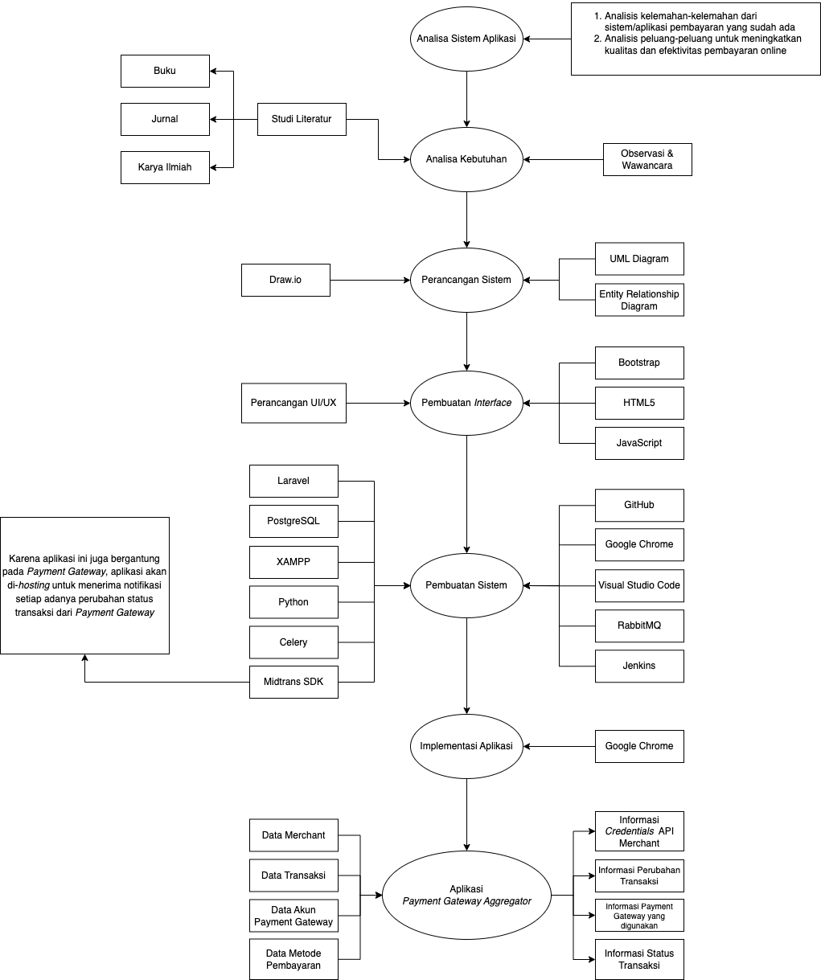

# BAB II LANDASAN TEORI

## Pembeli

Pembeli adalah individu atau entitas yang melakukan pembelian atau transaksi untuk memperoleh barang atau jasa dari penjual. Dalam konteks bisnis, pembeli adalah orang atau organisasi yang melakukan pembelian sebagai bagian dari kegiatan komersial. Mereka memainkan peran penting dalam proses ekonomi dengan mempengaruhi permintaan dan penawaran barang dan jasa. pembeli merupakan langkah mencakup perilaku seseorang, beberapa orang dan masyarakat yang terus berubah-ubah [7].

Perilaku pembeli juga dapat dipengaruhi oleh faktor sosial, psikologis, budaya, dan demografis. Sebagai contoh, motivasi pembelian dapat berkaitan dengan kebutuhan dasar, status sosial, pengaruh kelompok, atau preferensi pribadi. Berdasarkan beberapa pengertian dapat diartikan bahwa perilaku pembeli merupakan tindakan peroranganatau kelompok untuk mendapatkan, memakai dan mengolah produk [8].

## Merchant

Merchant adalah istilah yang mengacu pada individu, bisnis, atau organisasi yang menjual barang atau jasa kepada pembeli. Mereka adalah pihak yang menyediakan produk atau layanan yang dapat dibeli oleh konsumen atau pembeli bisnis [9].

Merchant bisa beroperasi dalam berbagai bentuk, termasuk toko fisik, toko online, pasar elektronik, atau platform e-commerce. Mereka dapat menjual berbagai jenis produk atau layanan, mulai dari barang konsumsi sehari-hari hingga barang-barang khusus atau layanan yang spesifik [3].

Merchant bertanggung jawab untuk menyediakan barang atau jasa yang diinginkan oleh pembeli, menjaga kualitas produk atau layanan yang mereka tawarkan, menentukan harga, dan menangani transaksi penjualan. Mereka juga dapat bertanggung jawab untuk memberikan layanan pelanggan, mengelola inventaris, dan mengelola aspek lain dari operasi bisnis mereka [9].

Dalam era digital dan perdagangan elektronik, merchant juga dapat mengintegrasikan sistem pembayaran elektronik, menggunakan platform e-commerce, atau menjalin kemitraan dengan penyedia layanan pembayaran online untuk memudahkan proses transaksi dan pembayaran [3].

Merchant berperan penting dalam ekosistem perdagangan dan memainkan peran yang krusial dalam memenuhi kebutuhan pembeli, memperluas pasar, dan mendorong pertumbuhan ekonomi [3].

Merchant dapat dibagi menjadi beberapa kategori berdasarkan jenis bisnis atau platform yang mereka gunakan. Berikut adalah beberapa kategori umum untuk merchant:

1. Merchant Fisik

Merchant fisik adalah bisnis yang memiliki toko atau gerai fisik di lokasi tertentu [10]. Mereka biasanya menjual barang langsung kepada pelanggan di toko mereka. Contoh merchant fisik termasuk toko ritel, restoran, supermarket, atau toko pakaian.

1. Merchant online:

Merchant online adalah bisnis yang menjual produk atau jasa secara eksklusif melalui platform online [3]. Mereka tidak memiliki toko fisik dan transaksi dilakukan secara elektronik. Contoh merchant online termasuk toko online, marketplace, atau penyedia layanan digital.

1. Merchant e-commerce:

Merchant e-commerce adalah bisnis yang menjalankan operasi bisnis penuh melalui platform e-commerce [3]. Mereka mengelola situs web toko online mereka sendiri dan mengatur semua aspek bisnis, termasuk pemasaran, pengelolaan inventaris, dan logistik. Contoh merchant e-commerce termasuk Amazon, eBay, atau Shopify.

1. Merchant B2B:

Merchant B2B (Business-to-Business) adalah bisnis yang fokus pada penjualan produk atau jasa kepada bisnis lain daripada konsumen akhir [11]. Mereka biasanya terlibat dalam perdagangan grosir atau penjualan dalam jumlah besar. Contoh merchant B2B termasuk distributor, produsen, atau penyedia layanan profesional.

1. Merchant brick-and-click:

Merchant brick-and-click adalah bisnis yang menggabungkan operasi fisik dan online. Mereka memiliki toko fisik serta kehadiran online untuk menjual produk dan melayani pelanggan mereka. Brick and Mortar membutuhkan biaya yang lebih tinggi karena harus membayar sewa, listrik, air, dan perawatan toko. Sementara, Click and Mortar membutuhkan biaya untuk membangun dan memelihara situs web, tetapi memiliki biaya operasional yang lebih rendah dibandingkan dengan model bisnis tradisional [12]. Contoh merchant brick-and-click termasuk toko ritel besar yang memiliki toko fisik dan toko online mereka sendiri.

1. Merchant global:

Merchant global adalah bisnis yang melakukan operasi di tingkat internasional. Mereka menjual produk atau jasa mereka ke pelanggan di berbagai negara dan terlibat dalam perdagangan lintas batas. Contoh merchant global termasuk perusahaan multinasional yang memiliki jaringan bisnis global [13].

## Transaksi Online

Transaksi online merujuk pada proses pembelian, penjualan, atau pertukaran produk atau layanan yang dilakukan secara elektronik melalui internet [9]. Dalam transaksi online, pelanggan dan penjual berinteraksi melalui platform digital untuk memproses pembayaran dan pengiriman barang atau layanan.

Transaksi online dapat melibatkan berbagai jenis aktivitas, seperti pembelian produk di toko online, pemesanan tiket pesawat atau kereta api, pembayaran tagihan online, transfer uang antar rekening bank, dan banyak lagi. Pelanggan dapat mengakses platform e-commerce atau aplikasi perbankan melalui perangkat komputer, ponsel pintar, atau tablet untuk melakukan transaksi online [9].

Proses transaksi online umumnya melibatkan langkah-langkah berikut [3]:

1. Pencarian dan penelusuran, Pelanggan mencari produk atau layanan yang mereka inginkan melalui situs web atau aplikasi e-commerce.
2. Pemilihan, Pelanggan memilih produk atau layanan yang diinginkan dan menambahkannya ke keranjang belanja mereka.
3. Pembayaran, Pelanggan memilih metode pembayaran, seperti kartu kredit, transfer bank, atau dompet digital, dan memasukkan informasi yang diperlukan untuk memproses pembayaran.
4. Konfirmasi, Setelah pembayaran selesai, pelanggan menerima konfirmasi pembelian dan rincian pesanan melalui email atau notifikasi lainnya.
5. Pengiriman, Penjual mengatur pengiriman produk ke alamat yang ditentukan oleh pelanggan atau memberikan akses digital untuk layanan yang dipesan.
6. Evaluasi dan umpan balik, Setelah menerima produk atau layanan, pelanggan dapat memberikan umpan balik atau ulasan mengenai pengalaman transaksi mereka.

## E-Commerce

E-commerce (Electronic Commerce) adalah istilah yang merujuk pada aktivitas perdagangan atau transaksi bisnis yang dilakukan secara elektronik melalui internet atau jaringan komputer. Dalam e-commerce, pembelian, penjualan, dan pertukaran produk atau layanan dilakukan menggunakan teknologi informasi dan komunikasi [3].

E-commerce melibatkan penggunaan platform digital, seperti situs web, aplikasi mobile, atau media sosial, untuk menghubungkan pelanggan dengan penjual atau penyedia layanan. Transaksi e-commerce dapat mencakup berbagai kegiatan, seperti pembelian produk online, pemesanan tiket, pembayaran tagihan, transfer uang elektronik, dan banyak lagi [9].

E-commerce telah menjadi tren yang berkembang pesat, memberikan banyak keuntungan seperti kemudahan aksesibilitas, pilihan produk yang lebih luas, kemudahan perbandingan harga, dan kenyamanan berbelanja tanpa batasan geografis [9]. Namun, penting juga untuk memperhatikan keamanan data dan privasi dalam melakukan transaksi online.

## Pembayaran Online

Pembayaran online mengacu pada proses pembayaran yang dilakukan melalui internet menggunakan metode elektronik. Dalam pembayaran online, transaksi keuangan dapat dilakukan melalui berbagai platform, seperti situs web, aplikasi seluler, atau perangkat elektronik lainnya yang terhubung ke internet [14].

Metode pembayaran online dapat melibatkan penggunaan kartu kredit atau debit, transfer bank, dompet digital, atau layanan pembayaran online seperti PayPal, Alipay, atau Stripe. Pengguna biasanya perlu memasukkan informasi pembayaran mereka, seperti nomor kartu kredit atau rekening bank, untuk mengotorisasi dan melaksanakan transaksi [15].

Keuntungan pembayaran online termasuk kemudahan, kecepatan, dan kenyamanan. Pengguna dapat melakukan pembayaran kapan saja dan di mana saja asalkan mereka memiliki akses internet. Ini juga mengurangi kebutuhan untuk membawa uang tunai atau cek fisik, serta memungkinkan transaksi dengan pedagang atau individu di seluruh dunia [14].

Pembayaran online mulai menjadi tren yang signifikan seiring dengan berkembangnya internet dan teknologi digital. Meskipun sulit untuk menentukan titik awal pasti dari tren ini, beberapa tonggak penting dalam sejarah pembayaran online adalah [15]:

1990-an: Pada akhir 1990-an, dengan munculnya World Wide Web dan penyebaran internet yang semakin luas, beberapa perusahaan mulai menawarkan layanan pembayaran online yang mendasar seperti penggunaan kartu kredit melalui situs web [5].

1. Awal 2000-an: Seiring dengan pertumbuhan e-commerce, terjadi peningkatan signifikan dalam jumlah transaksi pembayaran online. Perusahaan-perusahaan seperti PayPal mulai menawarkan solusi pembayaran yang lebih aman dan nyaman.
2. Pertengahan hingga akhir 2000-an: Perkembangan teknologi dan platform e-commerce semakin memfasilitasi pembayaran online. Kemunculan dompet digital dan platform pembayaran seperti Alipay di Tiongkok, atau Apple Pay dan Google Wallet, memberikan opsi yang lebih luas bagi konsumen untuk melakukan pembayaran online.
3. 2010-an: Pembayaran online semakin berkembang dengan adopsi yang lebih luas di berbagai sektor, termasuk ritel, perhotelan, transportasi, dan layanan digital. Munculnya perusahaan fintech juga ikut mempercepat pertumbuhan pembayaran online dengan inovasi seperti dompet digital, transfer uang peer-to-peer, dan teknologi pembayaran baru.

Sejak saat itu, pembayaran online terus berkembang dan semakin populer di seluruh dunia. Trend ini diperkuat oleh perubahan perilaku konsumen yang semakin mengandalkan transaksi online, kenyamanan yang ditawarkan oleh pembayaran online, dan kemajuan teknologi yang terus berlanjut [5].

## Integrasi Sistem

Integrasi sistem adalah proses menggabungkan atau menyatukan beberapa sistem yang berbeda menjadi satu kesatuan yang terintegrasi. Hal ini bertujuan untuk meningkatkan efisiensi, produktivitas, dan kualitas dalam operasi bisnis atau organisasi [16].

Integrasi sistem melibatkan berbagai aspek, termasuk perangkat lunak, perangkat keras, dan infrastruktur teknologi informasi. Beberapa contoh integrasi sistem yang umum meliputi [16]:

1. Integrasi Basis Data

Menggabungkan beberapa basis data yang terpisah menjadi satu kesatuan yang terpusat. Hal ini memungkinkan akses yang lebih mudah dan efisien terhadap informasi yang diperlukan.

1. Integrasi Aplikasi

Menghubungkan atau menyatukan beberapa aplikasi perangkat lunak yang berbeda sehingga mereka dapat berinteraksi dan berbagi data antara satu sama lain. Misalnya, mengintegrasikan sistem manajemen keuangan dengan sistem manajemen persediaan untuk mengoptimalkan proses pengadaan dan pembayaran.

1. Integrasi Sistem Enterprise Resource Planning (ERP)

Mengintegrasikan semua fungsi bisnis inti seperti manufaktur, keuangan, sumber daya manusia, dan logistik menjadi satu sistem terpadu. Ini memungkinkan informasi yang saling terkait dan pemrosesan yang efisien di seluruh organisasi.

1. Integrasi Aplikasi Web

Menghubungkan aplikasi web yang berbeda agar dapat saling berinteraksi dan berbagi data secara real-time. Contohnya adalah mengintegrasikan sistem e-commerce dengan sistem manajemen persediaan dan sistem pembayaran.

1. Integrasi Cloud

Menggabungkan sistem yang berbasis cloud dari berbagai penyedia layanan cloud untuk memungkinkan akses dan kolaborasi yang mudah di seluruh platform [5].

## Payment Gateway

Payment gateway adalah sebuah sistem yang memfasilitasi dan mengelola proses pembayaran secara elektronik antara penjual (merchant) dan pembeli (customer) dalam transaksi online. Payment gateway bertindak sebagai perantara antara berbagai metode pembayaran seperti kartu kredit, kartu debit, transfer bank, dompet digital, dan lain-lain [5].

Fungsi utama payment gateway adalah memproses transaksi pembayaran dengan aman dan efisien. Ketika pelanggan melakukan pembelian di situs web atau aplikasi, informasi pembayaran mereka akan dikirim melalui payment gateway untuk verifikasi dan otentikasi. Setelah itu, payment gateway akan melakukan pemrosesan transaksi dengan pihak bank atau penyedia layanan pembayaran terkait. Jika transaksi diterima, pembayaran akan berhasil dan penjual akan menerima konfirmasi pembayaran [15].

Payment gateway juga menyediakan fitur keamanan untuk melindungi data pembayaran pelanggan. Informasi sensiPem sensitif seperti nomor kartu kredit atau data rekening bank dienkripsi agar tidak dapat diakses oleh pihak yang tidak berwenang. Payment gateway juga dapat mengimplementasikan protokol keamanan seperti Secure Sockets Layer (SSL) untuk menjaga keamanan transmisi data [5].

Dengan adanya payment gateway, transaksi online menjadi lebih mudah, aman, dan efisien. Payment gateway memungkinkan penjual untuk menerima pembayaran dari berbagai metode pembayaran yang berbeda, sehingga meningkatkan fleksibilitas dan kemudahan bagi pelanggan dalam bertransaksi secara elektronik [14].

Ada pun berikut beberapa contoh Payment Gateway yang tersedia antara lain:

1. Midtrans [17]

Midtrans adalah salah satu perusahaan payment gateway yang terkemuka di Indonesia. Mereka menyediakan solusi pembayaran online yang aman dan terpercaya untuk bisnis e-commerce dan layanan digital. Midtrans memungkinkan penjual untuk menerima pembayaran melalui berbagai metode, seperti kartu kredit, kartu debit, transfer bank, dan dompet digital.

Sebagai payment gateway, Midtrans memiliki fitur-fitur yang memudahkan proses pembayaran, seperti integrasi yang mudah dengan platform e-commerce, kemampuan untuk mengelola transaksi, pemantauan real-time, serta sistem keamanan yang canggih untuk melindungi data pembayaran pelanggan. Midtrans juga menyediakan dashboard atau antarmuka yang intuitif bagi penjual untuk melihat dan mengelola riwayat transaksi serta laporan keuangan.

Selain itu, Midtrans juga telah terintegrasi dengan berbagai penyedia layanan finansial, seperti bank-bank lokal di Indonesia dan dompet digital populer, seperti OVO dan Gopay. Hal ini memberikan fleksibilitas kepada penjual dalam menerima pembayaran dari berbagai metode yang digunakan oleh pelanggan.

Dengan menggunakan Midtrans sebagai payment gateway, penjual dapat meningkatkan kemudahan, keamanan, dan efisiensi dalam proses pembayaran online. Midtrans telah membangun reputasi yang kuat dalam industri pembayaran digital di Indonesia dan menjadi pilihan yang populer bagi banyak bisnis dalam mengelola transaksi pembayaran mereka.

1. Stripe [18]

Stripe adalah sebuah perusahaan fintech yang menyediakan layanan payment gateway yang populer di tingkat global. Mereka memungkinkan penjual untuk menerima pembayaran secara online melalui berbagai metode, termasuk kartu kredit, kartu debit, dan dompet digital.

Salah satu keunggulan utama Stripe adalah kemudahan penggunaannya. Mereka menyediakan integrasi yang mudah dengan platform e-commerce dan API yang lengkap untuk pengembang. Hal ini memungkinkan penjual untuk dengan cepat mengintegrasikan Stripe ke dalam toko online mereka dan mulai menerima pembayaran dengan sedikit kerumitan teknis.

Stripe juga menonjol dalam hal keamanan dan kepatuhan. Mereka memiliki standar keamanan yang tinggi untuk melindungi data pembayaran pelanggan dan menerapkan langkah-langkah untuk memastikan kepatuhan terhadap peraturan keuangan, seperti Standar Keamanan Data Kartu Pembayaran (PCI DSS).

Selain itu, Stripe menawarkan berbagai fitur tambahan yang berguna, seperti kemampuan untuk mengatur penagihan berulang (recurring billing), pembayaran dalam mata uang asing, serta kemampuan untuk melakukan analisis dan pelaporan transaksi secara terperinci.

Dengan menggunakan Stripe sebagai payment gateway, penjual dapat menghadirkan pengalaman pembayaran yang lancar, cepat, dan aman bagi pelanggan mereka. Stripe telah menjadi salah satu pilihan yang populer di kalangan bisnis e-commerce dan startup teknologi, memberikan solusi pembayaran yang handal dan inovatif di pasar global.

## Payment Gateway Aggregator

Payment gateway aggregator adalah sebuah platform atau layanan yang mengintegrasikan multiple payment gateway atau metode pembayaran ke dalam satu antarmuka terpusat [19]. Agregator ini bertindak sebagai perantara antara penjual (merchant) dan berbagai payment gateway yang berbeda, sehingga penjual tidak perlu mengelola integrasi secara terpisah dengan setiap payment gateway.

Fungsi utama payment gateway aggregator adalah menyediakan solusi yang terintegrasi untuk menerima pembayaran dari berbagai metode pembayaran yang ditawarkan oleh payment gateway yang terhubung. Dengan menggunakan payment gateway aggregator, penjual dapat menerima berbagai jenis pembayaran seperti kartu kredit, kartu debit, transfer bank, dompet digital, dan lain-lain, tanpa perlu melakukan integrasi secara terpisah dengan setiap payment gateway [6].

Keuntungan menggunakan payment gateway aggregator adalah meningkatnya fleksibilitas dalam memenuhi preferensi pembayaran pelanggan. Penjual dapat menawarkan beragam opsi pembayaran kepada pelanggan mereka, tanpa harus terbatas pada satu jenis payment gateway atau metode pembayaran tertentu. Hal ini memungkinkan penjual untuk menjangkau lebih banyak pelanggan dan meningkatkan pengalaman berbelanja online [19].

Selain itu, payment gateway aggregator juga memudahkan penjual dalam mengelola proses pembayaran secara efisien. Penjual hanya perlu mengintegrasikan sistem dengan payment gateway aggregator, sehingga mengurangi kompleksitas administratif dan teknis dalam mengelola integrasi dengan setiap payment gateway secara terpisah. Payment gateway aggregator juga dapat menyediakan laporan transaksi yang terpusat, memudahkan penjual dalam melacak dan mengelola pembayaran [20].

Dengan adanya payment gateway aggregator, penjual dapat memanfaatkan keuntungan dari berbagai metode pembayaran yang ditawarkan oleh berbagai payment gateway, meningkatkan fleksibilitas, efisiensi, dan kepuasan pelanggan dalam proses pembayaran secara online [20].

## Hubungan Payment Gateway dan Payment Gateway Aggregator

Payment Gateway Aggregator merupakan entitas atau platform yang menggabungkan atau mengagregasi berbagai Payment Gateway atau penyedia layanan pembayaran dalam satu antarmuka tunggal. Payment Gateway Aggregator bertindak sebagai perantara antara bisnis atau organisasi dengan berbagai penyedia Payment Gateway yang berbeda [1].

Dalam konteks ini, Payment Gateway Aggregator bertanggung jawab untuk mengintegrasikan dan menyediakan akses ke berbagai Payment Gateway kepada bisnis. Hal ini memungkinkan bisnis untuk menerima pembayaran dari pelanggan melalui berbagai metode pembayaran yang didukung oleh masing-masing Payment Gateway yang terhubung [4].

Dengan menggunakan Payment Gateway Aggregator, bisnis tidak perlu melakukan integrasi langsung dengan setiap penyedia Payment Gateway secara terpisah. Sebaliknya, mereka dapat mengintegrasikan Payment Gateway Aggregator ke dalam sistem mereka, dan Payment Gateway Aggregator akan menangani proses integrasi dan koneksi dengan berbagai Payment Gateway yang terhubung [4].

Dengan menggunakan Payment Gateway Aggregator, bisnis dapat mengelola berbagai metode pembayaran, seperti kartu kredit, debit, transfer bank, dan metode pembayaran elektronik lainnya, melalui satu antarmuka tunggal. Hal ini memberikan kemudahan dalam administrasi, pelaporan, dan manajemen transaksi pembayaran bagi bisnis [1].

Jadi, hubungan antara Payment Gateway dan Payment Gateway Aggregator adalah bahwa Payment Gateway Aggregator menggunakan berbagai Payment Gateway sebagai penyedia layanan pembayaran untuk memfasilitasi proses pembayaran bagi bisnis atau organisasi yang menggunakan platform mereka.

## Tabel State of the Art

Berikut adalah table State of The Art yang meliputi penelitian-penelitian terdahulu yang sudah dilakukan

|  |  |  |  |  |  |  |
| --- | --- | --- | --- | --- | --- | --- |
| **No** | **Tahun** | **Nama Penulis** | **Judul** | **Masalah** | **Metode** | **Hasil** |
| 1 | 2022 | Fajrin M, Kautsar I, Aji S | Design and Build Payment Gateways in Sharia-Based E-Commerce (Case Study: Murabahah Ijabqabul.Id Contract) | E-commerce di Indonesia meningkat 5 s.d 10 kali selama pandemi | Agile Development | Penelitian ini menghasilkan sistem payment gateway aggregator yang digunakan untuk e-commerce ijabqabul.id. |
| 2 | 2019 | Puspitasari T, Maulina D | Implementasi Payment Gateway Menggunakan Midtrans Pada Marketplace Travnesia.Com | Pembayaran dilakukan secara maual sehingga kurang efieisen | Perancangan: UML, Implementasi, Evaluasi | Digitalisasi memudahkan pembayaran baik dari sisi pengguna dan juga admin Travnesia.com. |
| 3 | 2021 | Sausi J, Mtebe J, Mbelwa J | Evaluating user satisfaction with the e-payment gateway system in Tanzania | Kurang efektif dari sisi administratif, adanya celah untuk admin melakukan korupsi, terbatasnya opsi pembayaran | Perancangan: UML, Implementasi, Evaluasi | Transaksi menjadi lebih efektif, kepercayaan pengguna semakin baik, tertutupnya celah korupsi dikarenakan data dicatat otomatis oleh sistem, banyak pilihan opsi pembayaran |

# BAB III ANALISA SISTEM SEDANG BERJALAN

## Gambaran Umum Perusahaan

### Sejarah Perusahaan

CV Himalaya Teknologi didirikan sekitar tahun 2000an yang diawali dengan jasa *service hardware* meliputi komputer, monitor, printer, laptop, hingga *hardware* komputer lainnya. Perusahaan tersebut dibangun oleh Bapak Hendrieatna dan dibantu oleh berbagai pihak mulai dari temannya, toko-toko komputer, perusahaan lain yang saling bekerja sama hingga sekarang. Pada tahun sekitar 2016 perusahaan tersebut mulai bergerak dibidang *software engineering* seiring dengan berkembangnya teknologi seperti IT *consultant*, *website development*, digital *marketing*, dan sebagainya.

### Struktur Organisasi Perusahaan

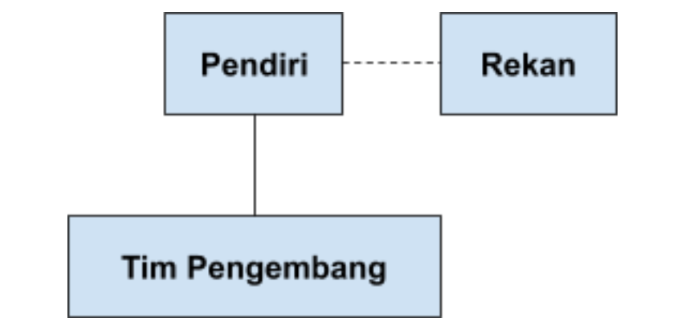

Gambar 3‑1 - Struktur Organisasi CVs Himalaya Teknologi

### Uraian Pekerjaan

Berikut adalah uraian pekerjaan dari masing-masing peran di atas:

1. Pendiri

Secara umum, peran Bapak Hendrieatna sebagai pendiri CV Himalaya Teknologi adalah sebagai penggerak utama dalam mendirikan dan mengembangkan perusahaan. Berikut adalah beberapa peran penting yang dimainkan oleh Bapak Hendrieatna:

* 1. Pengambil Keputusan
  2. Koordinator dan Kolaborator
  3. Membangun Jaringan dan Kemitraan
  4. Bertanggung Jawab atas Pekerjaan yang Diberikan
  5. Membawa Inovasi dan Pengembangan

1. Tim Pengembang

Tim pengembang dalam CV Himalaya Teknologi merupakan kelompok profesional yang bertanggung jawab dalam merancang, mengembangkan, dan mengimplementasikan solusi perangkat lunak untuk berbagai proyek perusahaan. Berikut adalah peran dan tanggung jawab umum dari tim pengembang:

* 1. Analisis Kebutuhan
  2. Perancangan Sistem
  3. Pengembangan Perangkat Lunak
  4. Pengujian dan QA (Quality Assurance)
  5. Kolaborasi Tim
  6. Pemeliharaan dan Pembaruan

1. Rekan

Dalam konteks CV Himalaya Teknologi, istilah "rekan" dapat merujuk kepada berbagai pihak atau individu yang memberikan dukungan, kerja sama, atau kontribusi dalam berbagai bentuk kepada perusahaan. Berikut adalah beberapa kemungkinan interpretasi dari "rekan" dalam konteks tersebut:

* 1. Teman dan Mitra Bisnis
  2. Toko-toko Komputer
     1. Perusahaan Lain yang Bekerja Sama

### Bidang dan Kegiatan Perusahaan

CV Himalaya Teknologi beroperasi dalam berbagai bidang pekerjaan yang berkaitan dengan teknologi komputer. Perusahaan menawarkan berbagai layanan dan kegiatan yang meliputi:

1. Perbaikan Perangkat Keras (Hardware)

CV Himalaya Teknologi menyediakan jasa perbaikan perangkat keras komputer seperti komputer, printer, dan laptop. Tim mereka terampil dalam mendiagnosis masalah, mengganti komponen yang rusak, dan memperbaiki kerusakan perangkat keras untuk memulihkan fungsionalitasnya.

1. Instalasi dan Pemeliharaan Perangkat Keras

Perusahaan ini juga menawarkan layanan instalasi perangkat keras, termasuk pemasangan dan konfigurasi komputer, printer, dan perangkat keras lainnya. Selain itu, mereka juga menyediakan layanan pemeliharaan rutin untuk memastikan performa optimal dan keandalan perangkat keras pelanggan.

1. Pembelian Komponen Suku Cadang

CV Himalaya Teknologi membantu pelanggan dalam pembelian komponen suku cadang untuk perangkat keras komputer. Mereka dapat memberikan rekomendasi, membantu dalam pemilihan suku cadang yang sesuai, dan memastikan ketersediaan produk yang dibutuhkan.

1. Konsultasi Teknologi

Perusahaan ini menyediakan layanan konsultasi teknologi kepada pelanggan. Tim mereka memiliki pengetahuan yang luas tentang perkembangan teknologi terkini dan dapat memberikan saran ahli mengenai pemilihan perangkat keras yang tepat, pembaruan teknologi, dan strategi implementasi IT yang efektif.

## Sistem yang Sedang Berjalan

Pada tahun 2023 selain melakukan jasa *service computer*, CV Himalaya Teknologi memiliki proyek situs web Gasmaj, yakni aplikasi untuk manajemen masjid-masjid yang terdiri dari fitur inventaris, akuntansi, produk islam, acara-acara, hingga beberapa jasa yang diterapkan. Proyek inilah yang akan peneliti integrasikan dengan aplikasi *payment gateway* dalam hal.

### Deskripsi Sistem yang Sedang Berjalan

Alur dalam proyek Gasmaj berawal dari permasalahan di sebuah musholla yang di mana sistem manajemennya masih dilakukan secara manual dan kadang terjadi kesalahan karena human error mengingat keterbatasan yang ada. Berdasarkan kasus tersebut, CV Himalaya Teknologi melakukan analisa kebutuhan apa saja yang diperlukan agar dapat mempermudah musholla tersebut menjadi lebih baik dan bahkan dapat diimplementasikan ke musholla lain hingga masjid.

### *Workflow* Sistem yang Sedang Berjalan

*Workflow* sistem yang sedang berjalan pada CV Himalaya Teknologi adalah sebagai berikut:

1. Untuk berlangganan Aplikasi Gasmaj, pengguna harus membayarkan biaya berlangganan setiap bulan atau tahunnya.
2. Pelanggan memilih metode pembayaran dan bank yang disediakan oleh Gasmaj dan melakukan pembayaran secara *online*
3. Pelanggan memasukkan informasi pembayaran dan metode pembayaran yang diinginkan.
4. Informasi pembayaran tersebut diterima oleh CV Himalaya Teknologi.
5. Tim CV Himalaya Teknologi melakukan verifikasi dan konfirmasi pembayaran secara manual.
6. Setelah konfirmasi pembayaran diterima, CV Himalaya Teknologi memproses pembaruan status pembayaran pada akun pelanggan di aplikasi Gasmaj.
7. Pelanggan menerima konfirmasi pembayaran sukses dan mendapatkan akses ke fitur atau produk yang telah dibayar.

## Analisis Sistem

### Analisis Permasalahan

Dalam analisis permasalahan, terdapat beberapa kendala yang dihadapi oleh CV Himalaya Teknologi, yaitu:

1. Tidak adanya sistem *payment gateway* yang terintegrasi dalam aplikasi Gasmaj, sehingga pembayaran dilakukan secara manual melalui WhatsApp.
2. Pengelolaan proses pembayaran secara manual memakan waktu dan sumber daya yang berharga.
3. Tidak memiliki *channel* pembayaran yang terintegrasi dapat mengurangi fleksibilitas dalam memenuhi preferensi pembayaran pelanggan.
4. Tidak memiliki sistem pembayaran yang terintegrasi dapat mempengaruhi kepercayaan pelanggan terhadap Gasmaj.
5. Mengelola integrasi *Payment Gateway* secara terpisah membutuhkan waktu dan upaya yang tidak sedikit.
6. Kesulitan dalam membandingkan tarif dan biaya antara *Payment Gateway* yang berbeda.

### Analisis Kebutuhan

Dalam analisis kebutuhan, CV Himalaya Teknologi perlu mempertimbangkan hal-hal berikut:

1. Mengintegrasikan sistem pembayaran yang terintegrasi, seperti *Payment Gateway Aggregator*, untuk menerima pembayaran secara langsung melalui berbagai metode pembayaran yang populer.
2. Memastikan keamanan dan efisiensi pembayaran *online* untuk meningkatkan kepercayaan pelanggan.
3. Mengelola proses pembayaran secara otomatis untuk menghemat waktu dan sumber daya.
4. Menyediakan variasi metode pembayaran yang dapat memenuhi preferensi pelanggan.
5. Mengoptimalkan pengeluaran dan memaksimalkan keuntungan bisnis dengan membandingkan tarif dan biaya antara *Payment Gateway* yang berbeda.

### Solusi Permasalahan

Solusi untuk permasalahan yang dihadapi oleh CV Himalaya Teknologi adalah sebagai berikut:

1. Mengintegrasikan *Payment Gateway Aggregator* dalam aplikasi Gasmaj. *Payment Gateway Aggregator* adalah platform yang menghubungkan berbagai metode pembayaran ke dalam satu antarmuka terpusat.
2. Dengan menggunakan *Payment Gateway Aggregator*, CV Himalaya Teknologi dapat menerima pembayaran melalui berbagai metode pembayaran populer seperti kartu kredit, kartu debit, transfer bank, dan dompet digital.
3. Integrasi ini akan meningkatkan efisiensi, keamanan, dan kepercayaan pelanggan.
4. CV Himalaya Teknologi dapat mengelola proses pembayaran secara otomatis, menghindari keterlambatan dan kesalahan manusia dalam verifikasi dan konfirmasi pembayaran.

Dengan mengimplementasikan solusi ini, CV Himalaya Teknologi dapat meningkatkan efisiensi operasional, keamanan, dan kepercayaan pelanggan dalam mengelola pembayaran di aplikasi Gasmaj. Integrasi dengan *Payment Gateway Aggregator* akan memberikan kemudahan dalam menerima pembayaran melalui berbagai metode pembayaran populer, meningkatkan pengalaman pelanggan, dan membantu dalam pengembangan bisnis secara keseluruhan.

# BAB IV PERANCANGAN SISTEM

## Pendahuluan

Pada bagian ini, akan dijelaskan mengenai tujuan dan ruang lingkup sistem perangkat lunak yang terkait dengan penggunaan payment gateway aggregator dalam konteks aplikasi Gasmaj. Berikut ini adalah penjelasan mengenai tujuan dan ruang lingkup sistem perangkat lunak yang akan dirancang:

1. Tujuan Sistem Perangkat Lunak
   1. Meningkatkan efisiensi pembayaran. Sistem perangkat lunak ini bertujuan untuk menggantikan metode konfirmasi pembayaran manual yang dilakukan melalui WhatsApp dengan integrasi payment gateway aggregator. Dengan menggunakan payment gateway aggregator, diharapkan proses pembayaran menjadi lebih efisien, cepat, dan otomatis.
   2. Memperluas pilihan metode pembayaran. Sistem perangkat lunak ini akan menyediakan berbagai opsi metode pembayaran yang dapat dipilih oleh pengguna, seperti kartu kredit, transfer bank, dompet digital, atau metode pembayaran lainnya yang disediakan oleh payment gateway aggregator yang terintegrasi. Hal ini bertujuan untuk memenuhi preferensi pembayaran pelanggan dengan memberikan pilihan yang lebih fleksibel.
   3. Meningkatkan keamanan transaksi. Dengan menggunakan payment gateway aggregator yang terpercaya dan memiliki standar keamanan yang tinggi, sistem perangkat lunak ini akan meningkatkan keamanan transaksi pembayaran yang dilakukan oleh pengguna. Informasi pembayaran akan dienkripsi dan disimpan secara aman, mengurangi risiko kehilangan atau penyalahgunaan data pembayaran.
   4. Meningkatkan pengalaman pengguna. Sistem perangkat lunak ini akan dirancang dengan antarmuka pengguna yang intuitif dan responsif, sehingga pengguna dapat dengan mudah melakukan pembayaran melalui berbagai metode yang disediakan oleh payment gateway aggregator. Hal ini akan meningkatkan pengalaman pengguna dalam menggunakan aplikasi Gasmaj dan melakukan transaksi pembayaran.
2. Ruang Lingkup Sistem Perangkat Lunak

Ruang lingkup sistem perangkat lunak yang mencakup payment gateway aggregator dalam aplikasi Gasmaj meliputi:

* 1. Integrasi dengan payment gateway aggregator. Sistem perangkat lunak ini akan dirancang untuk melakukan integrasi dengan payment gateway aggregator yang dipilih. Integrasi ini akan memungkinkan aplikasi Gasmaj untuk menerima pembayaran melalui berbagai metode pembayaran yang disediakan oleh payment gateway aggregator tersebut.
  2. Pengolahan transaksi pembayaran. Sistem perangkat lunak ini akan mengelola proses pengolahan transaksi pembayaran, termasuk pengumpulan informasi pembayaran dari pengguna, verifikasi pembayaran, dan pembayaran kepada merchant yang terkait. Seluruh proses ini akan dilakukan secara otomatis dengan bantuan payment gateway aggregator.
  3. Keamanan dan privasi. Sistem perangkat lunak ini akan memperhatikan aspek keamanan dan privasi dalam pengelolaan transaksi pembayaran. Informasi pembayaran pengguna akan dijaga kerahasiaannya dan dijamin keamanannya melalui penggunaan enkripsi

## Arsitektur Perangkat Lunak

Arsitektur perangkat lunak adalah representasi struktur sistem perangkat lunak yang akan dibangun, termasuk komponen-komponen yang ada, hubungan antara komponen, serta cara komponen-komponen tersebut berinteraksi. Dalam konteks sistem perangkat lunak yang mencakup payment gateway aggregator dalam aplikasi Gasmaj, berikut adalah penjelasan mengenai arsitektur perangkat lunak yang direkomendasikan:

### Arsitektur Berorientasi Layanan (Service-Oriented Architecture/SOA)

Arsitektur yang direkomendasikan untuk sistem perangkat lunak ini adalah arsitektur berorientasi layanan (SOA). Arsitektur SOA merupakan pendekatan yang memisahkan fungsionalitas sistem menjadi layanan-layanan independen yang dapat digunakan oleh komponen lain dalam sistem.

Dalam konteks aplikasi Gasmaj, arsitektur SOA akan memungkinkan integrasi dengan payment gateway aggregator sebagai layanan eksternal. Payment gateway aggregator akan berperan sebagai penyedia layanan pembayaran yang terhubung dengan berbagai metode pembayaran. Aplikasi Gasmaj akan menggunakan layanan-layanan yang disediakan oleh payment gateway aggregator untuk mengelola transaksi pembayaran.

Komponen-komponen utama dalam arsitektur SOA pada sistem perangkat lunak ini adalah:

1. Aplikasi Gasmaj

Merupakan komponen utama yang menyediakan fungsionalitas aplikasi pengelolaan masjid, termasuk fitur pembayaran zakat, infaq, dan produk perlengkapan ibadah. Aplikasi Gasmaj akan berinteraksi dengan payment gateway aggregator melalui layanan-layanan yang disediakan.

1. Payment Gateway Aggregator:

Merupakan layanan eksternal yang berfungsi sebagai perantara antara aplikasi Gasmaj dan berbagai payment gateway yang terhubung. Payment gateway aggregator akan menyediakan layanan integrasi dengan berbagai metode pembayaran, seperti kartu kredit, transfer bank, dompet digital, dan sebagainya. Komunikasi antara aplikasi Gasmaj dan payment gateway aggregator akan dilakukan melalui antarmuka yang disediakan oleh payment gateway aggregator.

1. Metode Pembayaran:

Merupakan layanan-layanan yang disediakan oleh payment gateway aggregator untuk menerima pembayaran melalui berbagai metode pembayaran yang terhubung. Setiap metode pembayaran memiliki antarmuka dan mekanisme yang berbeda-beda, namun semuanya akan diakses melalui payment gateway aggregator.

1. Basis Data:

Merupakan komponen yang digunakan untuk menyimpan informasi transaksi pembayaran, data pengguna, dan data terkait lainnya. Basis data akan digunakan oleh aplikasi Gasmaj dan payment gateway aggregator untuk menyimpan dan mengelola informasi yang diperlukan dalam proses pembayaran.

Ada pun beberapa protokol komunikasi pendukung untuk menjalankan integrasi antara Gasmaj dan Payment Gateway Aggregator

1. HTTP/HTTPS

HTTP/HTTPS (Hypertext Transfer Protocol/Secure) adalah protokol yang digunakan untuk pertukaran data antara aplikasi yang berjalan di internet. Protokol ini memungkinkan komunikasi antara aplikasi klien (seperti aplikasi Gasmaj) dan aplikasi server (seperti payment gateway aggregator) melalui jaringan.

1. API

API (Application Programming Interface) adalah antarmuka yang diberikan oleh suatu sistem atau layanan untuk memungkinkan aplikasi lain berinteraksi dengan sistem tersebut. Dalam konteks arsitektur SOA, API digunakan untuk menyediakan layanan-layanan yang dapat diakses oleh aplikasi klien (seperti aplikasi Gasmaj) untuk berkomunikasi dengan komponen-komponen lain dalam sistem.

Arsitektur SOA memungkinkan fleksibilitas dalam pengembangan dan perubahan sistem, karena komponen-komponen dapat dikembangkan dan diganti secara terpisah. Hal ini memudahkan penambahan atau perubahan metode pembayaran yang dapat ditawarkan oleh aplikasi Gasmaj, tanpa mengganggu fungsionalitas sistem secara keseluruhan.

Dengan menggunakan arsitektur SOA, sistem perangkat lunak ini akan memungkinkan integrasi yang efisien dengan payment gateway aggregator, memperluas pilihan metode pembayaran, meningkatkan keamanan transaksi, serta memberikan pengalaman pengguna yang baik dalam proses pembayaran.

## Pemodelan Sistem / UML

### Use Case Diagram

*Use case* diagram adalah satu dari berbagai jenis diagram UML (*Unified Modelling Language*) yang menggambarkan hubungan interaksi antara sistem dan aktor. *Use Case* dapat mendeskripsikan tipe interaksi antara si pengguna sistem dengan sistemnya. Adapun, fungsi dari *use case* diagram sebagai berikut:

1. Berguna memperlihatkan proses aktivitas secara urut dalam sistem.
2. Mampu menggambarkan proses bisnis, bahkan menampilkan urutan aktivitas pada sebuah proses.
3. Sebagai *bridge* atau jembatan antara pembuat dengan konsumen untuk mendeskripsikan sebuah sistem.

Berikut adalah simbol-simbol pada *Use case diagram:*

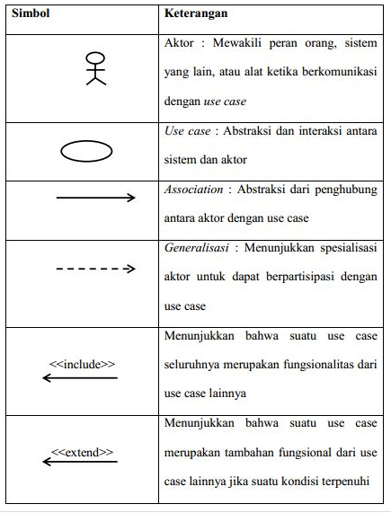

Gambar 4‑1 Simbol-simbol use case diagram

Pada Aplikasi *Payment Gateway Aggregator* yang akan dikembangkan terdapat 3 jenis pengguna aplikasi, masing-masing dari tipe user memiliki perannya masing-masing, berikut adalah tipe usernya:

1. **Pengguna Admin / *User Admin***

* Memiliki hak akses untuk membuka halaman dashboard.
* Memiliki hak akses untuk mengelola data transaksi.
* Memiliki hak akses untuk mengelola data akun payment gateway yang terhubung.
* Memiliki hak akses untuk mengelola data atau profil merchant.

1. **Pengguna *Merchant* / *User Merchant***

* Memiliki hak akses untuk membuka halaman *dashboard.*
* Memiliki hak akses untuk mengelola data transaksi.
* Memiliki hak akses untuk mengelola data akun *payment gateway* yang terhubung.
* Memiliki hak akses untuk mengelola data atau profil merchant.

1. **Pengguna Publik**

* Dapat memilih metode pembayaran yang diinginkan
* Dapat melakukan pembayaran terhadap transaksi yang dilakukan.

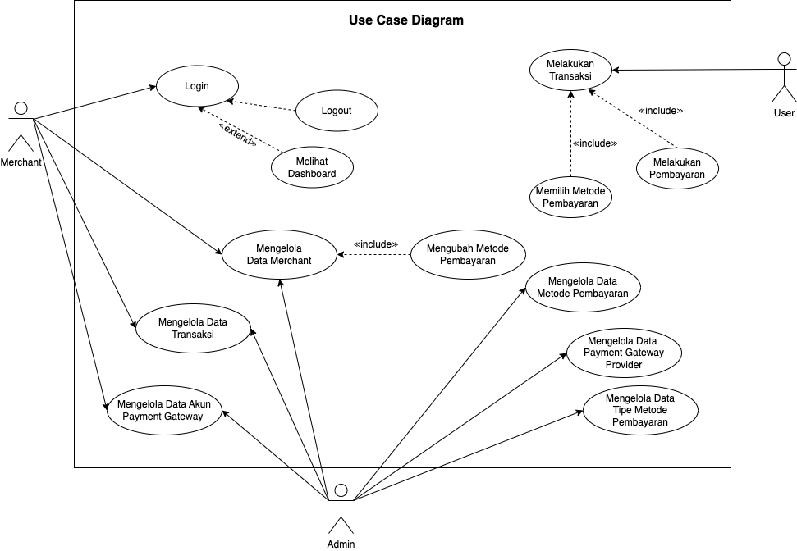

Gambar 4‑2 - Use Case Diagram Payment Gateway Aggregator

### *Activity Diagram*

*Activity diagram*, dalam bahasa Indonesia diagram aktivitas, yaitu diagram yang dapat memodelkan proses-proses yang terjadi pada sebuah sistem. Runtutan proses dari suatu sistem digambarkan secara vertikal. *Activity diagram* merupakan pengembangan dari *Use Case* yang memiliki alur aktivitas. Berikut beberapa tujuan dari activity diagram:

1. Menjelaskan urutan aktivitas dalam suatu proses. Biasanya digunakan untuk memperlihatkan urutan proses bisnis.
2. Mudah dalam memahami proses yang ada dalam sistem secara keseluruhan Merupakan metode perancangan yang terstruktur, mirip dengan *Flowchart* maupun *Data Flow Diagram* (DFD).
3. Mengetahui aktivitas aktor/pengguna berdasarkan *use case*/diagram yang dibuat sebelumnya.

Berikut adalah simbol-simbol pada *Activity Diagram:*

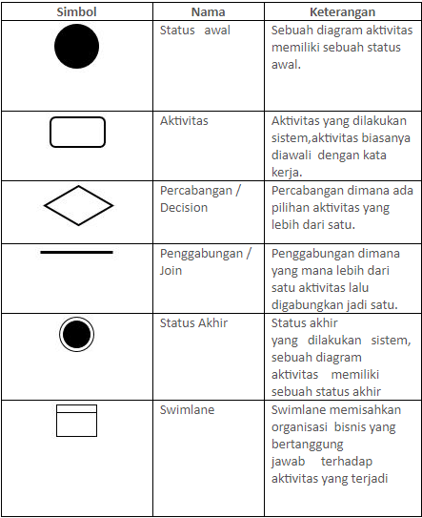

Gambar 4‑3 - Simbol-simbol Activity Diagram

Berikut adalah *activity diagram* yang akan dikembangkan pada Aplikasi *Payment Gateway Aggregator*:

#### *Admin / Merchant -* Login

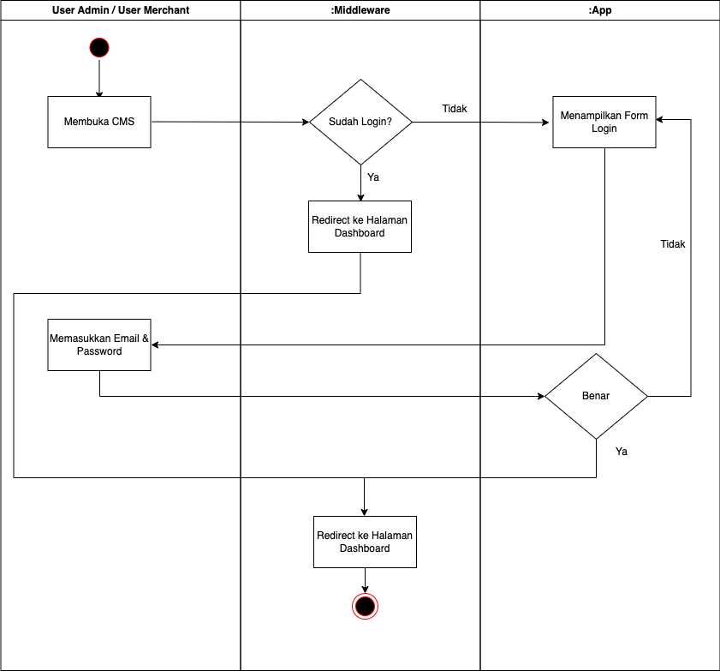

Gambar 4‑4 - Activity Diagram Admin / Merchant - Login

#### *Admin / Merchant -* Mengelola Data Akun Payment Gateway

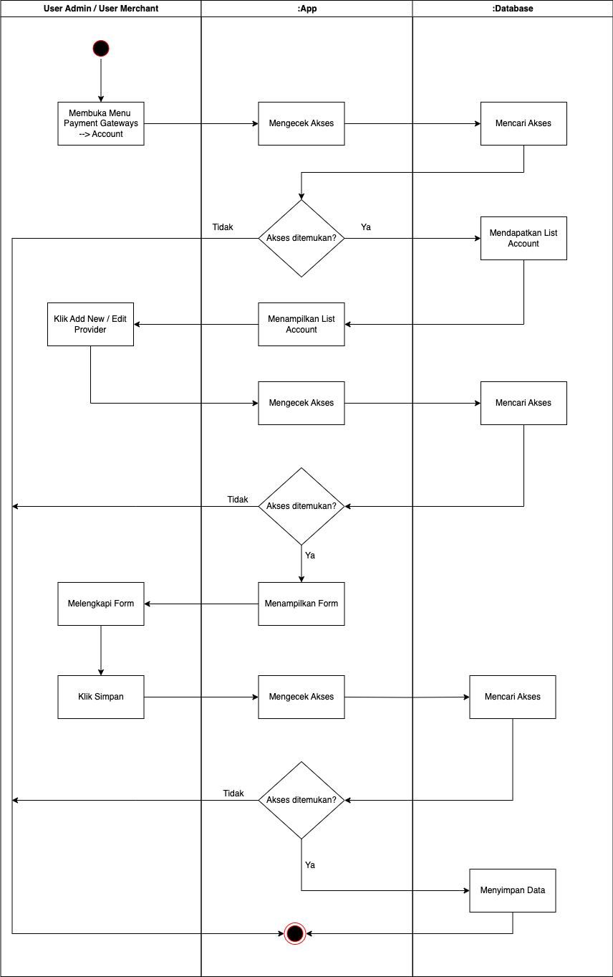

Gambar 4‑5 Activity Diagram Admin / Merchant - Mengelola Data Akun Payment Gateway

#### *Admin / Merchant* - Mengelola Data Transaksi

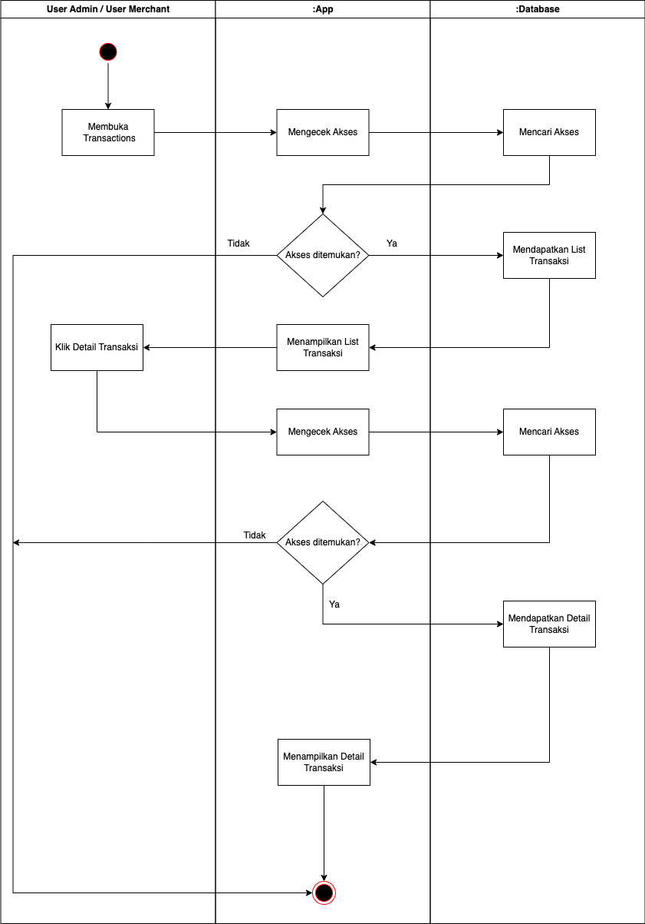

Gambar 4‑6 Acivity Diagram Admin / Merchant - Mengelola Data Transaksi

#### *Admin / Merchant* - Mengelola Data *Merchant*

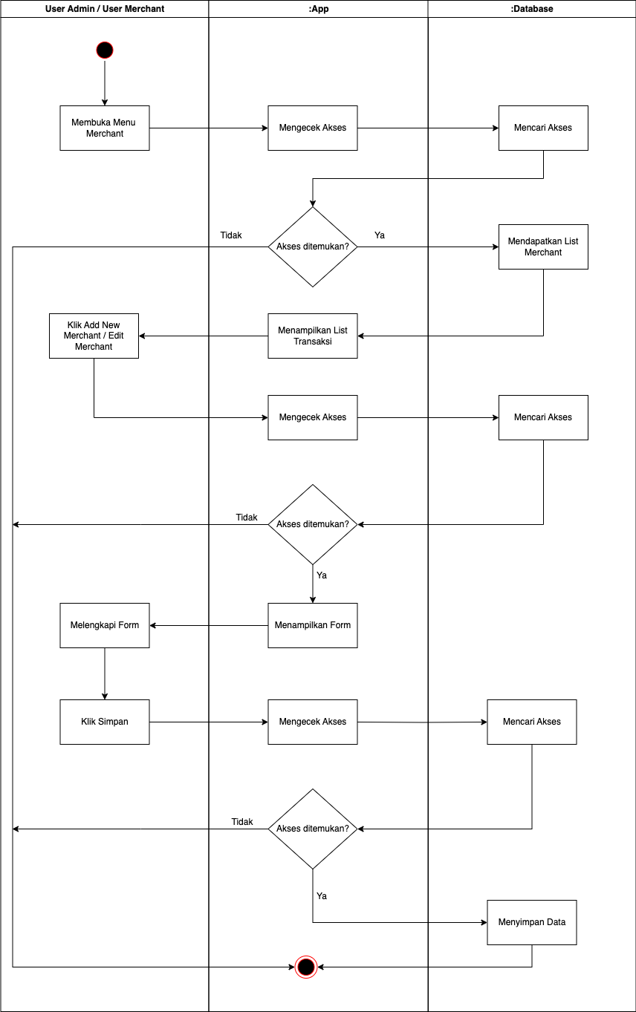

Gambar 4‑7 Activity Diagram Admin / Merchant - Mengelola Data Merchant

#### *Admin / Merchant -* Mengelola Data Metode Pembayaran

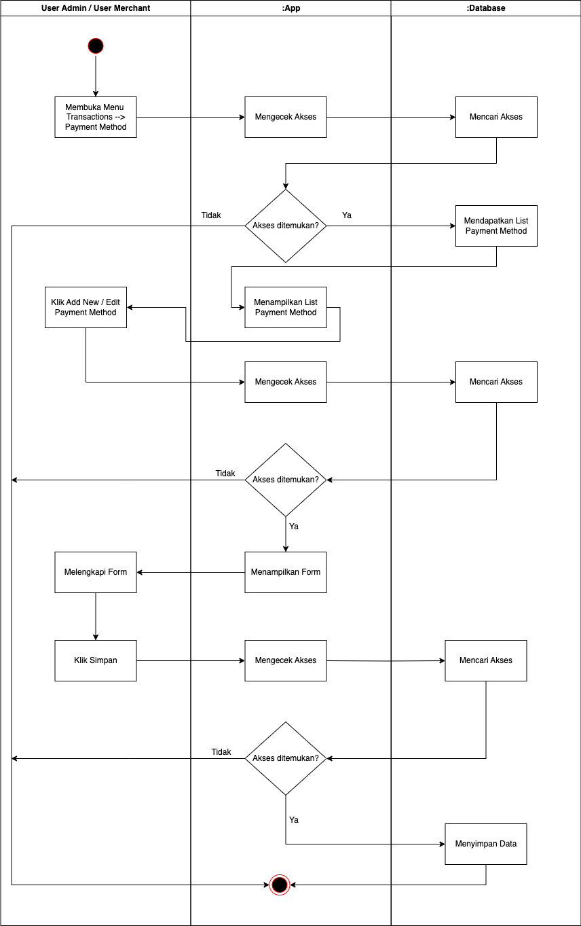

Gambar 4‑8 Acitivity Diagram Admin / Merchant - Mengelola Data Metode Pembayaran

#### *Admin / Merchant -* Mengelola Data Payment Gateway Provider

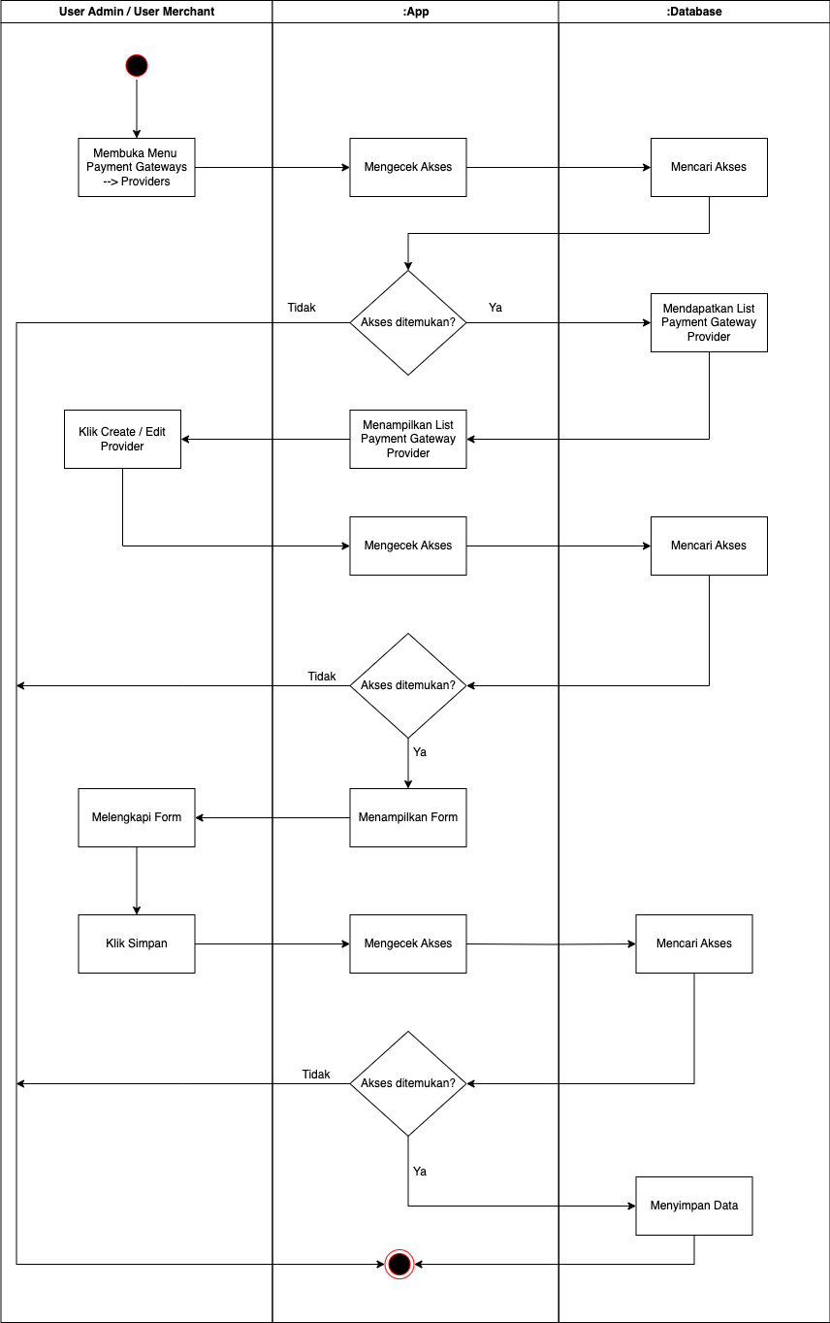

Gambar 4‑9 - Activity Diagram Admin / Merchant - Mengelola Data Payment Gateway Provider

#### *Admin / Merchant -* Mengelola Data Tipe Metode Pembayaran

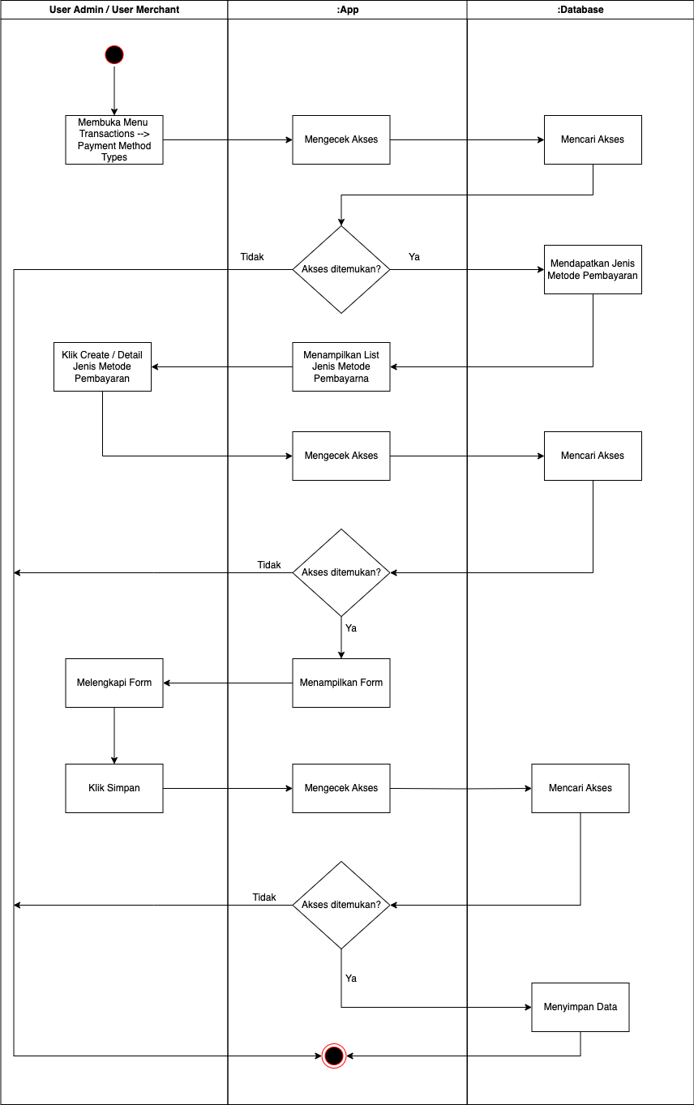

Gambar 4‑10 - Activity Diagram Admin / Merchant - Mengelola Data Tipe Metode Pembayaran

#### Pengguna Publik - Melakukan Transaksi

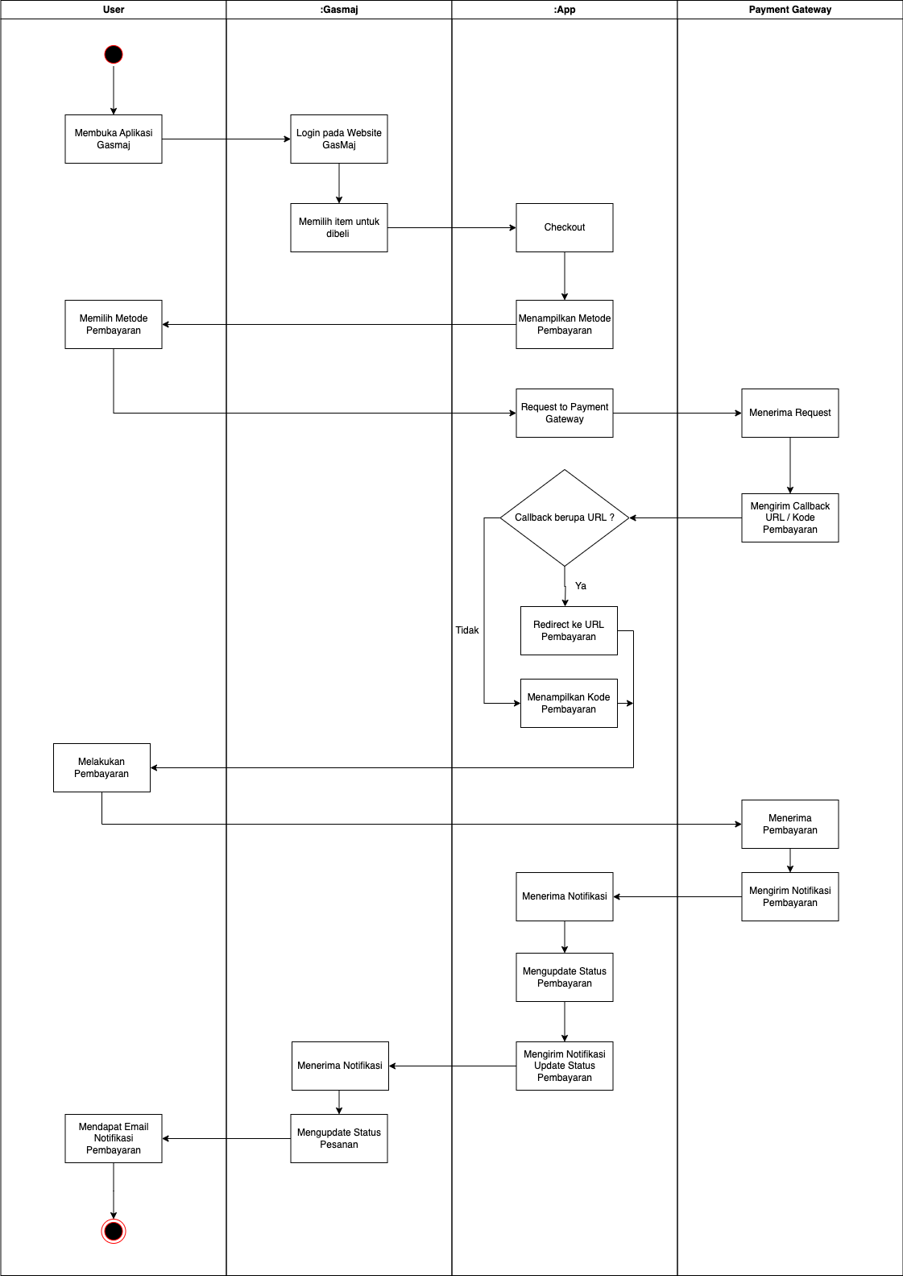

Gambar 4‑11 - Activity Diagram Pengguna Publik - Melakukan Transaksi

### *Sequence Diagram*

*Sequence* diagram atau diagram urutan adalah sebuah diagram yang digunakan untuk menjelaskan dan menampilkan interaksi antar objek-objek dalam sebuah sistem secara terperinci. Selain itu *sequence* diagram juga akan menampilkan pesan atau perintah yang dikirim, beserta waktu pelaksanaannya. Objek-objek yang berhubungan dengan berjalannya proses operasi biasanya diurutkan dari kiri ke kanan.

Diagram urutan dapat digunakan untuk menggambarkan serangkaian langkah yang dilakukan sebagai respon dari sebuah peristiwa untuk menghasilkan suatu *output* tertentu. *Sequence* diagram berhubungan dan berkaitan erat dengan *use case* diagram, di mana satu *use case* diagram akan menjadi satu diagram *sequence*. Berikut adalah komponen yang digunakan pada *sequence* diagram:

* 1. Aktor

Komponen yang pertama adalah aktor. Komponen ini menggambarkan seorang pengguna (*user*) yang berada di luar sistem dan sedang berinteraksi dengan sistem. Dalam sequence diagram, aktor biasanya digambarkan dengan simbol *stick figure*.

* 1. *Activation Box*

Selanjutnya ada activation box. Komponen activation box ini merepresentasikan waktu yang dibutuhkan suatu objek untuk menyelesaikan tugasnya. Semakin lama waktu yang diperlukan, maka secara otomatis activation boxnya juga akan menjadi lebih panjang. Komponen ini digambarkan dengan bentuk persegi panjang.

* 1. *Lifeline*

Komponen ini digambarkan dengan bentuk garis putus-putus. *Lifeline* biasanya memiliki kotak berisi objek yang memiliki fungsi untuk menggambarkan aktifitas.

* 1. Objek

Komponen ini digambarkan memiliki bentuk kotak yang berisikan nama dari objek dengan garis bawah. Biasanya objek berfungsi untuk mendokumentasikan perilaku sebuah objek pada sebuah sistem.

* 1. *Messages*

Komponen ini untuk menggambarkan komunikasi antar objek. *Messages* biasanya muncul secara berurutan pada *lifeline*. Komponen *messages* ini direpresentasikan dengan anak panah.

Berikut adalah *sequence diagram* yang akan dikembangkan pada Aplikasi *Payment Gateway Aggregator*:

#### Admin / Merchant – Login

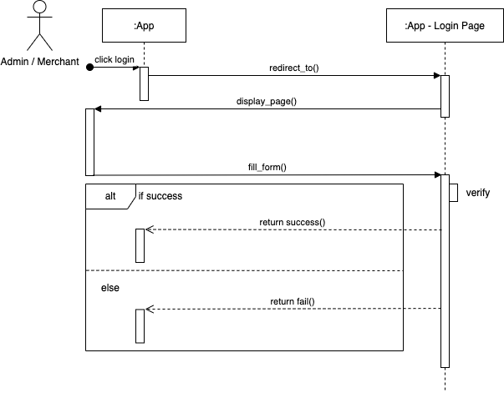

Gambar 4‑12 - Sequence Diagram Admin / Merchant - Login

#### Admin / Merchant - Mengelola Data Akun Payment Gateway

#### Admin / Merchant - Mengelola Data Transaksi

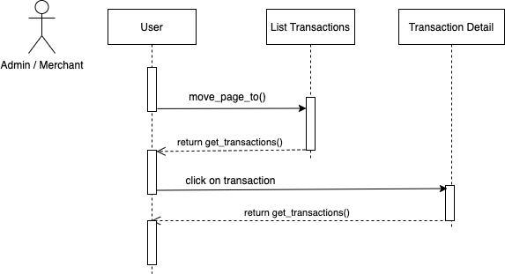

Gambar 4‑13 Sequence Diagram Admin / Merchant - Mengelola Data Transaksi

#### Admin / Merchant - Mengelola Data Merchant

#### Admin / Merchant - Mengelola Data Metode Pembayaran

#### Admin / Merchant - Mengelola Data Payment Gateway Provider

#### Admin / Merchant - Mengelola Data Tipe Metode Pembayaran

#### Pengguna Publik - Melakukan Transaksi

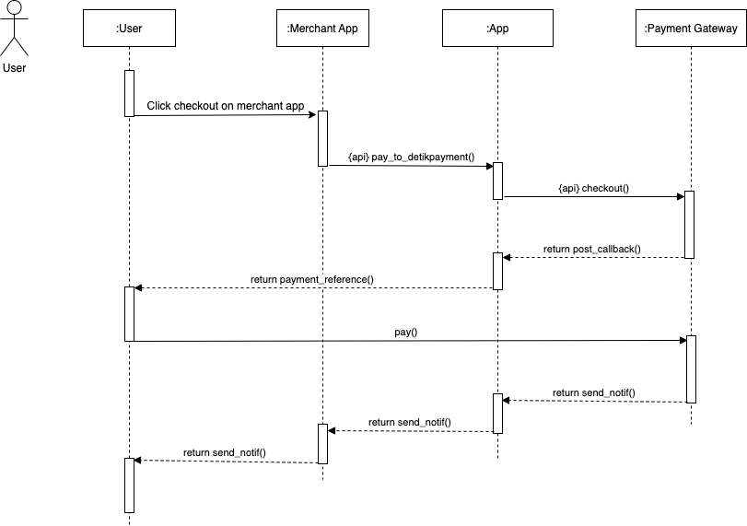

Gambar 4‑14 - Sequence Diagram Pengguna Publik - Melakukan Transaksi

### Class Diagram

### Entity Relationship Diagram

## Perancangan Output

## Perancangan Input

## Perancangan Menu

# BAB V IMPLEMENTASI

## Spesifikasi Perangkat Keras dan Perangkat Lunak

## Implementasi Basis Data

## Implementasi Proses

## Implementasi Outout

## Implementasi Input

## Implementasi Menu

## Evaluasi Kepuasan Pengguna

# BAB VI KESIMPULAN DAN SARAN

# DAFTAR PUSTAKA

[1] M. I. Fajrin, I. A. Kautsar, and S. Aji, “Design and Build Payment Gateways in Sharia-Based E-Commerce (Case Study: Murabahah Ijabqabul.Id Contract),” *Procedia of Engineering and Life Science*, vol. 2, no. 2, Sep. 2022, doi: 10.21070/pels.v2i2.1262.

[2] T. M. M. Puspitasari and D. Maulina, “Implementasi Payment Gateway Menggunakan Midtrans Pada Marketplace Travnesia.Com,” *Mobile and Forensics*, vol. 1, no. 1, p. 22, Sep. 2019, doi: 10.12928/mf.v1i1.997.

[3] G. Tang, L. Wu, and L. Guo, “The impact of e-commerce platform merchants’ reputation on consumer decision making,” *E3S Web of Conferences*, vol. 292, p. 02023, Jan. 2021, doi: 10.1051/e3sconf/202129202023.

[4] J. Sausi, J. Mtebe, and J. Mbelwa, “Evaluating user satisfaction with the e-payment gateway system in Tanzania,” *SA Journal of Information Management*, vol. 23, Dec. 2021, doi: 10.4102/sajim.v23i1.1430.

[5] M. Hassan, Z. Shukur, and M. Hasan, “An Efficient Secure Electronic Payment System for E-Commerce,” *Computers*, vol. 9, p. 13, Aug. 2020, doi: 10.3390/computers9030066.

[6] S. Mukhopadhyay, S. Pingali, and A. Satyam, “Razorpay: Providing Payment Convenience to Disruptors,” 2021, pp. 237–260. doi: 10.4324/9781003155270-12.

[7] D. Sugiarti and R. Iskandar, “Pengaruh Consumer Review Terhadap Keputusan Pembeli Terhadap Toko Online Shopee,” *Jurnal Sosial Teknologi*, vol. 1, pp. 954–962, Sep. 2021, doi: 10.36418/jurnalsostech.v1i9.195.

[8] A. Ghoni and T. Bodroastuti, “Pengaruh Faktor Budaya, Sosial, Pribadi Dan Psikologi Terhadap Perilaku Konsumen (Studi Pada Pembelian Rumah Di Perumahan Griya Utama Banjardowo Semarang),” *Jurnal Kajian Akuntansi dan Bisnis*, vol. 1, no. 1, 2012.

[9] A. Frihatni, “Analisis Perbandingan Pendapatan Pedagang Pakaian Tradisional dengan Pendapatan Bisnis Online,” *Jurnal Ilmiah Akuntansi Manajemen*, vol. 5, pp. 1–8, Apr. 2022, doi: 10.35326/jiam.v5i1.1980.

[10] Z. Zulkifli and M. Solot, “Pengaruh Customer Offline dan Customer Online Terhadap Penjualan Pada Toko 3 Second Plaza Mulia Samarinda”,” *Jurnal Ekonomika : Manajemen, Akuntansi, dan Perbankan Syari’ah*, vol. 7, p. 43, Feb. 2019, doi: 10.24903/je.v7i1.445.

[11] Д. Бабич, В. Иванова, and Л. Сайбонова, *THE ESSENCE OF B2B-SALES IN IT*. 2023. doi: 10.37539/230123.2023.35.38.007.

[12] M. Yudono *et al.*, “Perbandingan Brick and Mortar dan Click and Mortar,” Jan. 2023.

[13] B. Bangun, “STUDI SOSIO-LEGAL TERHADAP PENGATURAN DAN POLA PERDAGANGAN LINTAS BATAS NEGARA DI POS LINTAS BATAS NEGARA (PLBN) ENTIKONG,” *Jurnal Komunikasi Hukum (JKH)*, vol. 8, pp. 139–160, Jan. 2022, doi: 10.23887/jkh.v8i1.43606.

[14] R. Rachman and R. Oktavianti, “Pengaruh Kepercayaan Konsumen terhadap Loyalitas Pelanggan dalam Penggunaan Sistem Pembayaran Online (Survei Pengguna Produk Unipin),” *Prologia*, vol. 5, no. 1, pp. 148–153, Mar. 2021, doi: 10.24912/pr.v5i1.8200.

[15] D. A. Lestari, E. D. Purnamasari, and B. Setiawan, “Pengaruh Payment Gateway terhadap Kinerja Keuangan UMKM,” *Jurnal Bisnis, Manajemen, dan Ekonomi*, vol. 1, no. 1, pp. 1–10, Sep. 2020, doi: 10.47747/jbme.v1i1.20.

[16] D. Wahyuningsih, P. Romadiana, and L. Tommy, “Integrasi Sistem Organisasi Mahasiswa Atma Luhur Dengan Pendekatan Service Oriented Architecture,” 2020.

[17] T. M. M. Puspitasari and D. Maulina, “Implementasi Payment Gateway Menggunakan Midtrans Pada Marketplace Travnesia.Com,” *Mobile and Forensics*, vol. 1, no. 1, p. 22, Sep. 2019, doi: 10.12928/mf.v1i1.997.

[18] D. Account, “This is test MS 6 Feb ENG-1606 Testing Stripe Payment for Prepaid Credits,” *JMIR Form Res*, Feb. 2023, doi: 10.2196/45971.

[19] A. Nabila, F. Oktavianti, and N. Putri, “Using Paypal As E-Payment In The International Payment System,” *ASIAN Economic and Business Development*, vol. 4, pp. 14–19, Jun. 2022, doi: 10.54204/AEBD/Vol4No1July2022003.

[20] S. Markovich, N. Achwal, and E. Queathem, “Stripe: Helping Money Move on the Internet,” *Kellogg School of Management Cases*, pp. 1–12, Oct. 2017, doi: 10.1108/case.kellogg.2021.000073.